Szegedi Tudományegyetem Informatikai Intézet

SZAKDOLGOZAT

Oláh Sára
2024

Szegedi Tudományegyetem Informatikai Intézet

Jegyzi:
Jegyzet megosztó webalkalmazás.

Szakdolgozat

Készítette: | Témavezető:
Oláh Sára | Dr. Bilicki Vilmos
programtervező informatikus szakos  hallgató | egyetemi adjunktus

Szeged 2024

Feladatkiírás

Az interneten nehezen található olyan webalkalmazás, ami elsősorban a diákoknak, hallgatóknak segít az órai jegyzetek, vázlatok elkészítéséhez, megosztásához.
A feladat egy olyan webalkalmazás készítése Angular^{[1]} alapú keretrendszer használatával, ahol a hallgatók, diákok órai jegyzeteket, vázlatokat, kidolgozásokat tudnak kezelni (létrehozni, módosítani, törölni), és ezeket megosztani egymással.
A létrehozott jegyzetekhez lehet címkéket rendelni, hogy a felhasználók a böngészés során könnyen és gyorsan találják meg a kívánt jegyzetet. A jegyzeteket lehet értékelni, ezzel is könnyítve a jegyzetek böngészését. A jegyzetekhez lehet hozzászólásokat írni, ezzel segítve a diákok közös tanulását. A jegyzetekhez lehet módosítási javaslatokat fűzni, hogy a jegyzetek ne tartalmazzanak hibás, hiányos részeket.

Tartalmi összefoglaló

Téma megnevezése:
Jegyzi: Jegyzet megosztó webalkalmazás

A megadott feladat megfogalmazása:
A feladat egy olyan webalkalmazás létrehozása, amelyen a felhasználók gyorsan és egyszerűen tudnak jegyzeteket vázlatokat, kidolgozásokat kezelni, jegyzeteket a többi felhasználóval megosztani, és közösen tanulni.

Megoldási mód:
A feladatot megoldásához Typscript nyelvet fogok használni, valamint a Firebase^{[2]} felhő alapú szolgáltatásait.

Alkalmazott eszközök, módszerek:
A fejlesztés Visual Studio Code^{[3]} -al történik. A fejlesztés során Angular^{[1]} keretrendszert fogok használni Typscript nyelvvel és a Firebase^{[2]}felhő alapú szolgáltatásaival.

Elért eredmények:
A webalkalmazást a Firebase^{[2]}hosting szolgáltatásával hostoltam, valamint a githubra is feltöltöttem, ahol publikusan elérhető.
A webalkalmazás a reszponzivitása miatt asztali gépen, laptopon, tableten és mobilon is kényelmesen és gyorsan használható, ezáltal egy szélesebb csoportnak nyújt megoldást a tanulásra.

Kulcsszavak:
tanulás, jegyzet, tanulók, Angular^{[1],} Firebase^{[2]}

Tartalomjegyzék

FELADATKIÍRÁS 1
TARTALMI ÖSSZEFOGLALÓ 2
TARTALOMJEGYZÉK 3
BEVEZETÉS 5
- TERÜLETI ÁTTEKINTÉS 7
  - Prezi 7
  - Padlet 8
  - Wakelet 8
  - GoConqr 8
- FUNKCIONÁLIS SPECIFIKÁCIÓ 9
  - Vendég felhasználó 10
  - Regisztrált felhasználó 10
- TERVEZETT MEGJELENÉS 12
  - Főoldal 12
  - Regisztráció, bejelentkezés 13
  - Jegyzetek oldal 14
  - Jegyzet részletes oldal 15
  - Profilok oldal 15
  - Profil részletes oldal 16
  - Profilom oldal 17
  - Jegyzeteim oldal 17
  - Egyéb tervek 19
- FELHASZNÁLT TECHNOLÓGIÁK 20
  - Angular 20
  - Angular Material 20
  - Google Firebase 20
  - Tailwind 20
  - Quill 21
  - Phosphor Icons 21
  - Toaster 21
  - Skeleton loader 21
  - Angular Fire 21
  - Gemnini Ai 21
- ARCHITEKTÚRA 22
  - Frontend 22
  - Backend 22
- BELSŐ FELÉPÍTÉS 23
  - Komponensek 23
  - Szolgáltatások 27
  - Interfészek 28
  - Direktívák 29
  - Resolverek 30
  - Pipeok 30
  - Routing 31
- BIZTONSÁG 32
- ADATMODELL 34
  - Címke 34
  - Értesítés 35
  - Értékelés 35
  - Felhasználó 35
  - Hozzászólás 36
  - Jegyzet 36
  - Módosítási kérés 37
- A RENDSZER MAGASSZINTŰ FOLYAMATAI 38
- FONTOSABB KÓDRÉSZLETEK 39
  - Regisztráció 39
  - Jegyzetek létrehozása, módosítása 40
  - Értékelés létrehozása 42
- TAPASZTALATOK, TOVÁBBFEJLESZTÉSI LEHETŐSÉGEK 44
IRODALOMJEGYZÉK 46
NYILATKOZAT 47
KÖSZÖNETNYILVÁNÍTÁS 48
ELEKTRONIKUS MELLÉKLET 49
MELLÉKLETEK 50

Bevezetés

A covid helyzet miatti online órákra való átállás sok diák életét nehezítette meg. Önállóan kellett feldolgozniuk a tananyagokat, valamint a jól megszokott papír és toll használata helyett digitális eszközökhöz kellett nyúlniuk. A digitális jegyzet, kidolgozás, vázlat írásának és megosztásának könnyítésére készült el a Jegyzi webalkalmazás, ahol a diákok, hallgatók jegyzeteket, kidolgozásokat tudnak írni, valamint megosztani a diáktársaikkal.
Fontos szempont volt a webalkalmazás könnyű és gyors használata, hogy a felhasználók ténylegesen a tanulásra tudjanak koncentrálni. Emiatt a jegyzetekhez lehet címkéket rendelni, valamint értékelni is őket. A jegyzetek böngészése során a címkékre és / vagy értékelésekre való szűrésnek köszönhetően a böngészés gyorsabbá válik.
A webalkalmazásban nagy hangsúly van a jegyzetek megosztásán. Sok tanuló nem, vagy csak nagyon nehezen tud jegyzeteket, vázlatokat készíteni, ezért sok esetben keresnek az interneten kidolgozásokat, vagy kérik el diáktársaiktól az órai jegyzeteket. Sok tanár óva inti a diákjait az interneten talált forrásokkal kapcsolatban, hiszen nem mindegyik megbízható. A diáktársunk által készített jegyzet is lehet egy összecsapott, hiányos munka. Annak érdekében, hogy minél jobb minőségű jegyzetek legyenek az oldalon, a felhasználók írhatnak módosítási javaslatokat egy-egy hibásnak, vagy hiányosnak vélt jegyzethez.
Rengeteg diák tanul csoportosan, hogy át tudják közösen beszélni a tananyagot, valamint, ha a csoport egyik tagja nem ért valamit, könnyen segítséget tud kérni a társaitól tanulás közben. A webalkalmazásban a jegyzetekhez hozzászólásokat lehet írni, ahol a felhasználók tudnak az adott jegyzetről, vázlatról beszélgetni és segíteni a társaiknak jobban megérteni az adott anyagot.
A tanulás során fontos az önellenőrzés is. A webalkalmazásban a felhasználók a kiválasztott jegyzethez generálhatnak példafeladatokat, hogy azokat megoldva tisztában legyenek azzal, hogy mennyire tudták elsajátítani az adott jegyzetben található információkat.
Manapság ritka, ha valaki nem használ valamilyen közösségi média platformot. A fiatalok nagy részére ösztönző hatással van, ha látják, hogy növekszik a követő táboruk, vagy a kedveléseik száma. A Jegyziben lehetőség van egy-egy felhasználó vagy

szimpatikus jegyzet követésére, ezzel ösztönözve a felhasználókat, hogy minél jobb, és több tartalmat osszanak meg a közösséggel, ezzel is segítve a közös tanulást.
A webalkalmazás reszponzivitásán is nagy volt a hangsúly. Cél volt, hogy minél többen tudják használni a webalkalmazást, olyanok is, akiknek nincs asztali gépjük vagy laptopjuk.

Piackutatás

A szakdolgozatom elkészítésének legelején területi áttekintést, piackutatást végeztem inspirálódásként. Az áttekintés során olyan webalkalmazásokat kerestem és tekintettem meg amelyeknek célja az oktatás, tanulás, valamint ezeket a célokat valamilyen írott tananyag létrehozásával és/vagy megtekintésével érik el a felhasználók.
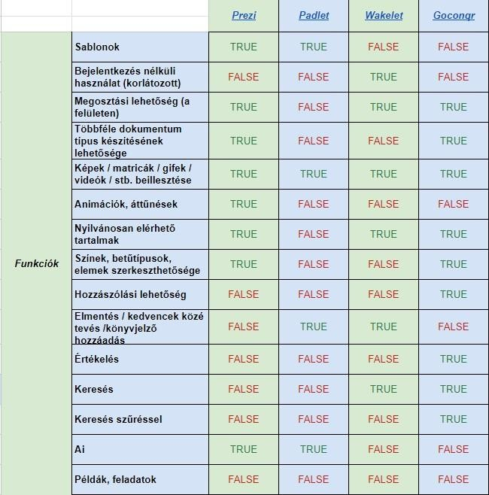
  - ábra: Összefoglaló táblázat az áttekintett webalkalmazásokról.

Az 1.1. ábrán látható táblázat a területi áttekintés során készült összefoglaló táblázat, amely az áttekintett webalkalmazások funkcionalitását foglalja össze. A TRUE jelzi, ha a webalkalmazásban megtalálható az adott funkcionalitás, a FALSE jelzi, ha nem található meg az adott funkcionalitás.

  - Prezi[4]

A Prezivel^{[4]} animált prezentációkat, videókat, infografikákat tudnak készíteni a felhasználók sablonok használatával vagy anélkül. Nyilvános elérhető tartalomból kevés

található, a hangsúly inkább a csoportos munkán van. A prezentációk készítéséhez igénybe vehetik a Prezi ai segítségét, ami egy cím és piszkozat megadása után elkészít egy kezdetleges prezentációt a felhasználónak.
A webalkalmazást csak bejelentkezett felhasználók tudják használni, ők is korlátozottan. Amennyiben több funkciót szeretnének használni, különböző fizetős csomagok közül tudnak választani.

  - Padlet[5]

A Padleten^{[5]} a felhasználók úgynevezett boardokat, táblákat tudnak készíteni. Nyilvánosan elérhető tartalmak nincsenek, viszont a felhasználók meg tudnak osztani egymással tartalmakat, vagy akár közösen is tudnak csinálni egy táblát.
Tábla készítésnél a felhasználók sok sablon közül tudnak választani, de üres táblán is elkezdhetik a szerkesztést. Maga a szerkesztés a táblára való különböző elemek beszúrásával történik.
A webalkalmazást csak előzetes regisztráció, illetve bejelentkezés esetén lehet használni.

  - Wakelet[6]

A Wakeleten^{[6]} kollekciókat tudnak létrehozni és böngészni a felhasználók. A böngészéshez nem szükséges belépni, viszont a létrehozáshoz felhasználói fiók szükséges. Lehetséges egymással megosztani kollekciókat és közösen szerkeszteni őket.

  - GoConqr[7]

A GoConqr^{[7]}-en a felhasználók bejelentkezést követően tudnak slide set-eket, flashcard-okat, mind map-eket, note-okat, quiz-eket, flowchart-okat és course-okat készíteni. Rengeteg hasznos tartalom elérhető nyilvánosan a bejelentkezett felhasználók számára. Hátránya, hogy a webalkalmazás megjelenése elég régies, elavult, és nagyon sok hirdetés található rajta, emiatt a használata kényelmetlen.

Funkcionális specifikáció

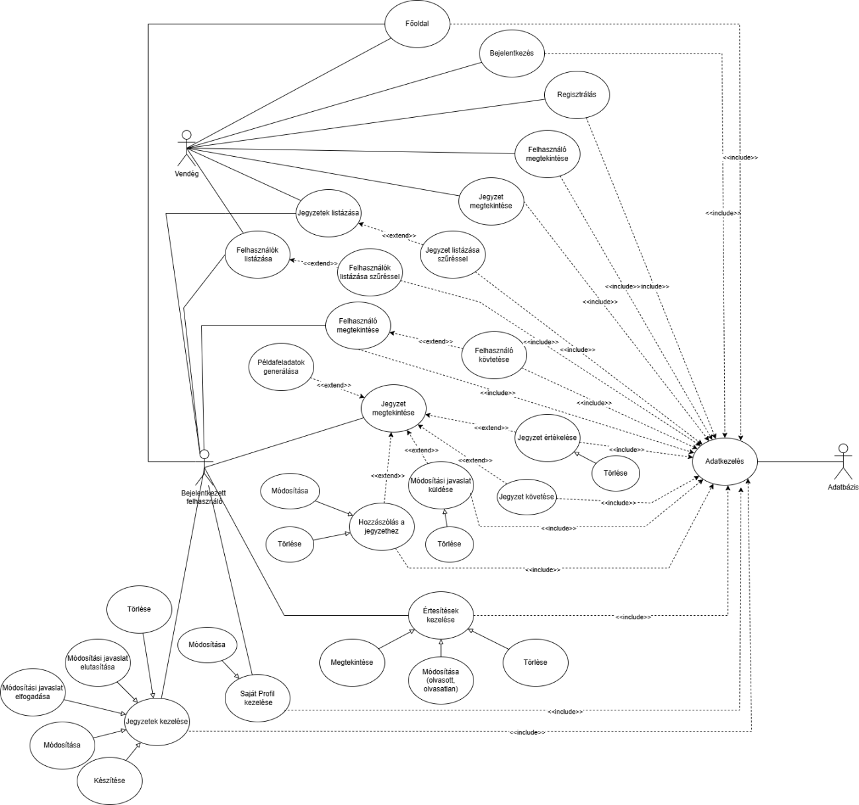
A használati eset diagram segítségével a rendszerünk által elérhető funkcionalitásokat és az azokat használó aktorok közötti kapcsolatokat modellezhetjük le a legmagasabb absztrakciós fokon. Az aktorok a felhasználók, akik valamilyen módon interakcióba lépnek a rendszerrel, míg a használati esetek maguk a rendszer által kínált funkciók. Ezek a diagramok mutatják be a rendszer tervezett funkcióit, a rendszer környezetét és ezek kapcsolatait.

  - ábra: A webalkalmazáshoz készült használati eset diagram

A használati eset diagramok jelölésrendszere az UML része. Az aktorokat, felhasználókat pálcikaemberrel, a rendszer funkcióit oválissal, az aktorok és funkciók közötti kapcsolatokat különböző vonalakkal jelöljük.
A webalkalmazás felhasználóit két csoportba sorolhatjuk: vendég felhasználók és regisztrált fiókkal rendelkező felhasználók. A két csoport közötti különbség jelentős, hiszen a regisztrált fiókkal rendelkező felhasználók sokkal több funkciót érnek el, mint az oldalra bejelentkezés nélkül látogató felhasználók.

Vendég felhasználó

A vendég felhasználóknak a webalkalmazásban lehetőségük van regisztrálni, illetve amennyiben van már regisztrált fiókjuk, lehetőségük van belépni abba.
Ha továbbra is vendég felhasználóként szeretnék használni a webalkalmazást, akkor a lehetőségek száma lekorlátozódik. Lehetőségük van a jegyzeteket böngészni, listázni szimplán, valamint a szűrés funkciók használatával is. Emellett képesek a jegyzeteket és felhasználói profilokat megtekinteni, valamint a főoldalra ellátogatni.
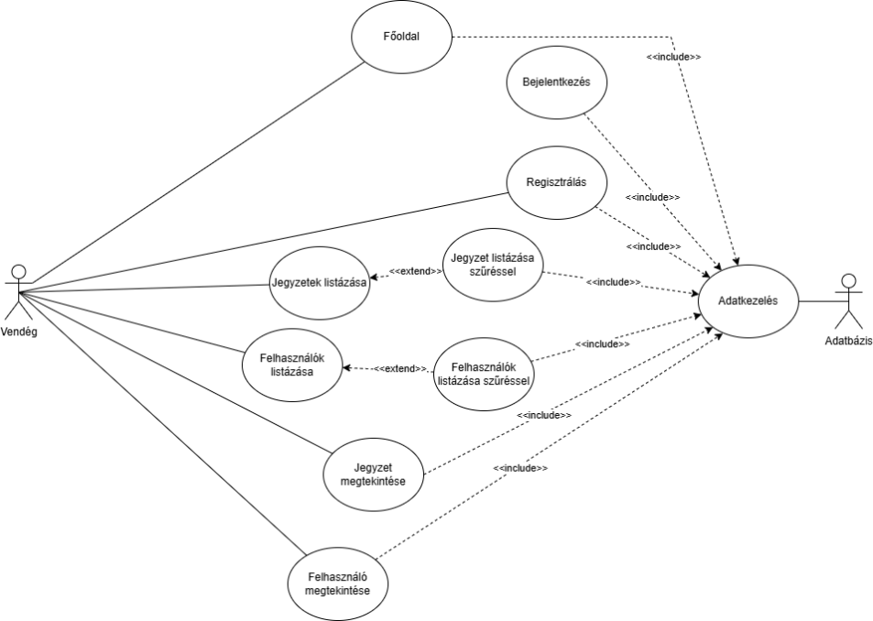
    - ábra: Használati eset diagram a vendég aktorral és a hozzá tartozó funkciókkal.

Regisztrált felhasználó

A vendég felhasználókhoz képest a bejelentkezett felhasználók korlátozás nélkül hozzáférnek a webalkalmazás összes funkcionalitásához.

A bejelentkezés után a felhasználók a főoldalra kerülnek. Ezután a jegyzeteket a vendég felhasználókhoz hasonlóan tudják listázni szimplán, de akár szűréssel is. A jegyzeteket is meg tudják tekinteni a vendég felhasználókhoz hasonlóan, viszont a megtekintés mellett van lehetőségük a jegyzetekhez hozzászólást írni, módosítási javaslatot fűzni, értékelést küldeni, valamint példafeladatokat is generálhatnak a jegyzethez. Ezek mellett a bejelentkezett felhasználók tudnak jegyzeteket is írni, a jegyzeteiket módosítani, törölni, illetve a módosítási kéréseket kezelni: elfogadni, elutasítani.
A bejelentkezett felhasználók a profiljukat testre tudják szabni, valamint a többi felhasználó profilját is meg tudják tekinteni.
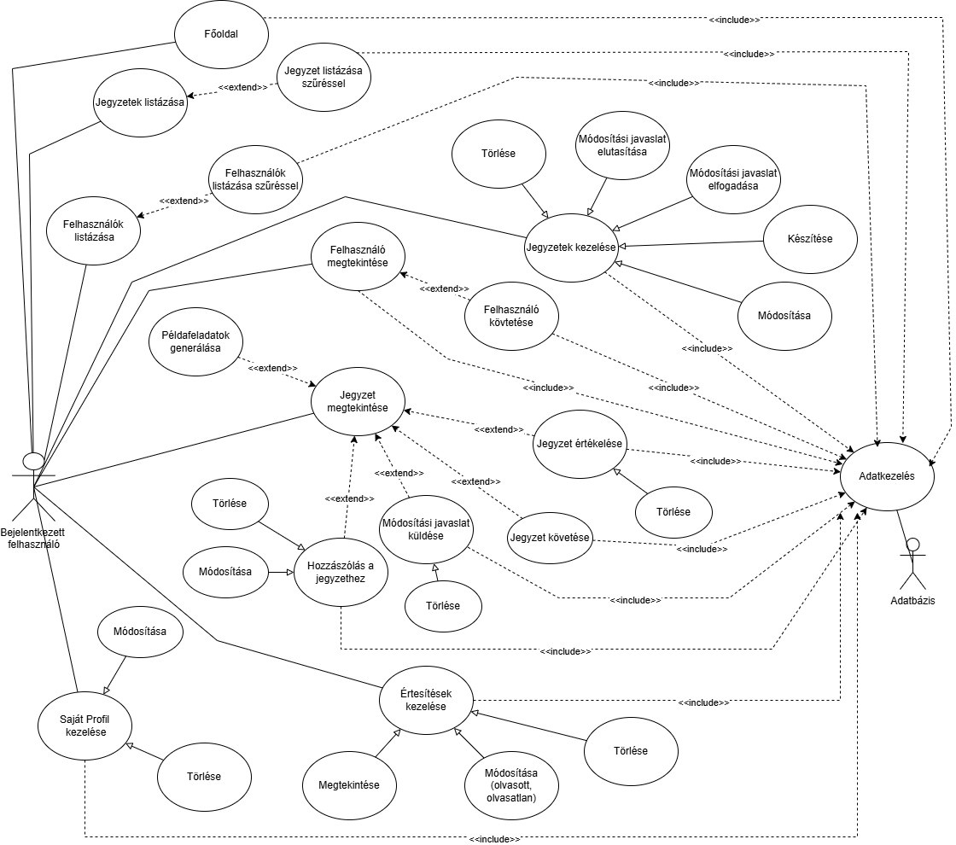
A belépett felhasználóknak megnyílik a követés funkció is: be tudnak követni jegyzeteket és felhasználókat is.
    - ábra: Használati eset diagram fiókkal rendelkező aktorral és a hozzá tartozó funkcionalitásokkal.

Tervezett megjelenés

A webalkalmazáshoz készült képernyőterveket Figma^{[8]} szoftverben készítettem el. A webalkalmazásban két megjelenés közül lehet választani: világos téma (alapértelemezett) és sötét. A sötét témához tartozó tervek a mellékletek között találhatók meg.
A webalkalmazásnál nagy hangsúly volt a reszponzivitáson, hogy a felhasználók bármilyen eszközön könnyen és egyszerűen tudjanak tanulni. Ezért fejlesztés során több különböző mobil, illetve tablet képernyőjének mérete is figyelembe lett véve. Ehhez segítségemre volt a Tailwind^{[9]}, aminek segítségével különböző stílusokat, classokat tudunk megadni különböző media breakpointok-hoz.

Főoldal

A felhasználók a webalkalmazásra látogatás során először a főoldalra jutnak. Itt találkoznak a legtöbb követővel rendelkező jegyzetekkel, illetve felhasználókkal, valamint innen tudnak tovább navigálni a többi felületre.
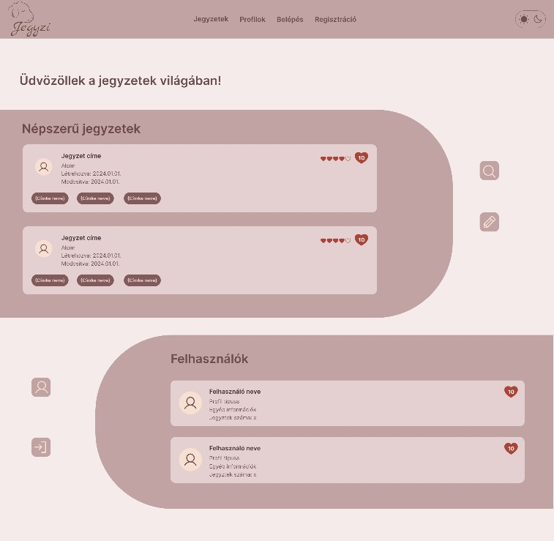
    - ábra: A webalkalmazás főoldalának világos megjelenése

Regisztráció, bejelentkezés

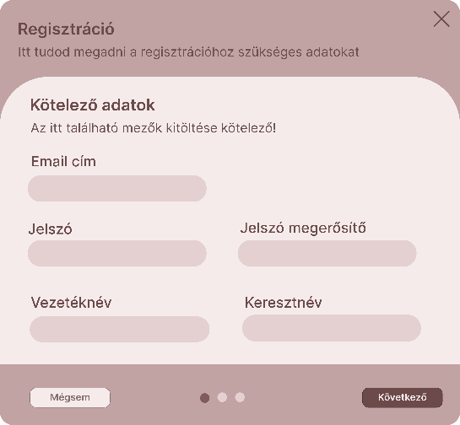
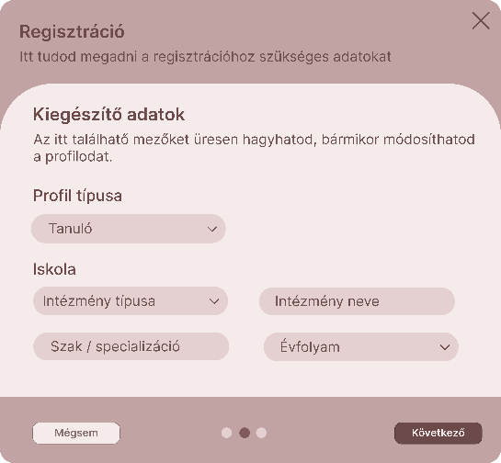
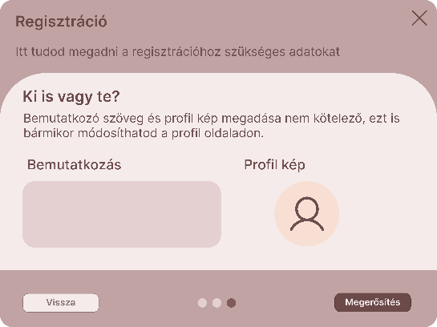
A felhasználók regisztrálhatnak az oldalra a Regisztráció menüpont segítségével. Ekkor az alkalmazás megnyitja a 3.2.1 ábrán látható Regisztrációs modál ablakot, amelynek 3 lépése van.

    - ábra: A Regisztrációs modál ablak 3 lépése.

A regisztráció során a felhasználóknak kötelezően meg kell adniuk egy email cím jelszó párost, amivel később bejelentkezni tudnak. Az email formátuma, a jelszó hossza, illetve egyezése a megerősítő jelszóval ellenőrzésre kerül a regisztráció véglegesítése előtt. A felhasználó adatai Firebase^{[2]} Cloud Firestore-ban tárolódnak el. A kötelező adatokon kívül a felhasználók opcionális adatokat is megadhatnak. Sikeres regisztráció után a webalkalmazás automatikusan bejelentkezteti a felhasználót, és a főoldalra navigál.
A bejelentkezés a regisztráció során megadott email cím jelszó párossal történik. A bejelentkezés akkor sikeres, ha a felhasználó verifikált email címet ad meg, illetve, ha a megadott adatok helyesek.

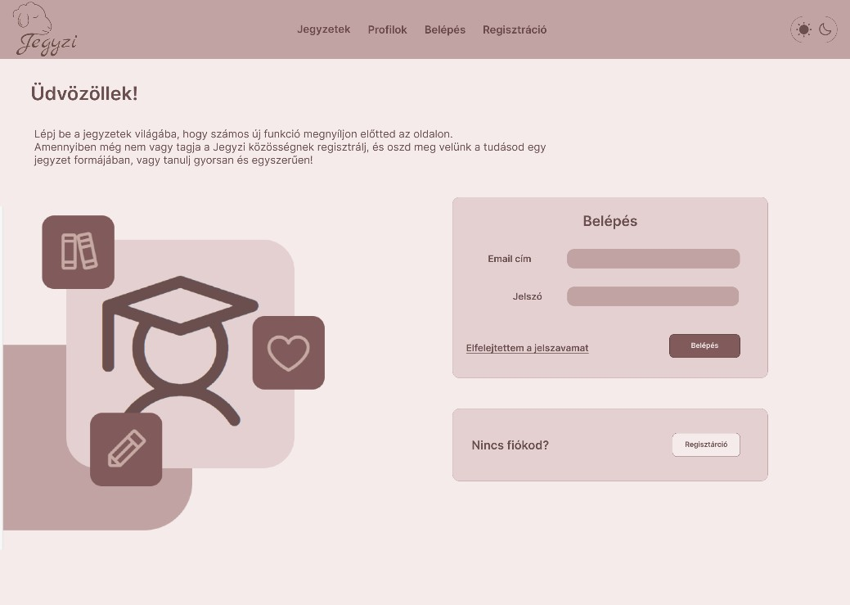
    - ábra: A webalkalmazás belépő felületének világos megjelenése
A bejelentkezést, illetve regisztrációt a Firebase^{[2]} Authentication szolgáltatás segítségével valósítottam meg.

Jegyzetek oldal
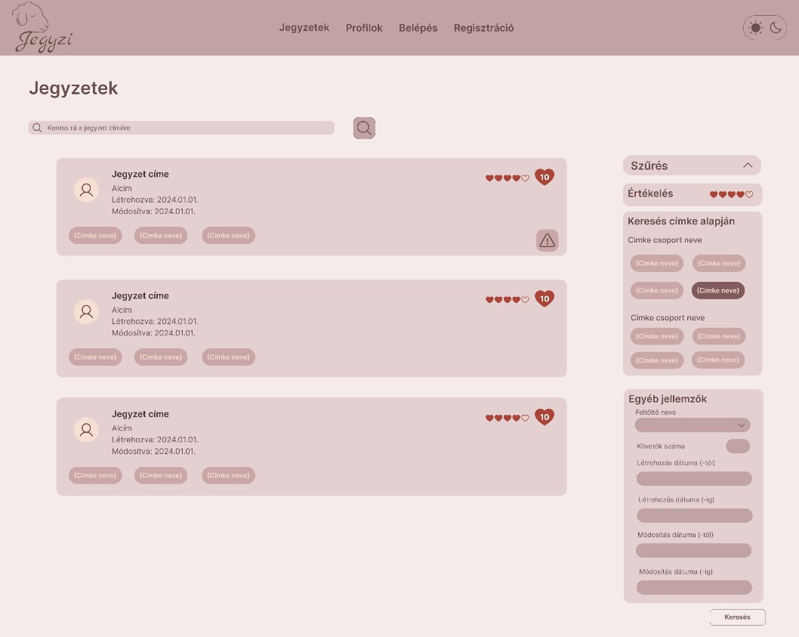
    - ábra: A Jegyzetek oldal világos megjelenése
A Jegyzetek menüponton tudják a felhasználók a jegyzetek között böngészni. A jegyzetek egymás alatt kerülnek listázásra kártyákon, és néhány részlet jelenik meg róluk: cím,

szerző, értékelés, követők száma, létrehozás dátuma, címkék, módosítási javaslat figyelmeztető. A kilistázott jegyzetek között lehet keresni címre egy kereső mező használatával, lehet szűrni különböző szűrőfeltételek megadásával: értékelés, címke, szerző, követők száma, létrehozás dátuma, módosítás dátuma.

Jegyzet részletes oldal
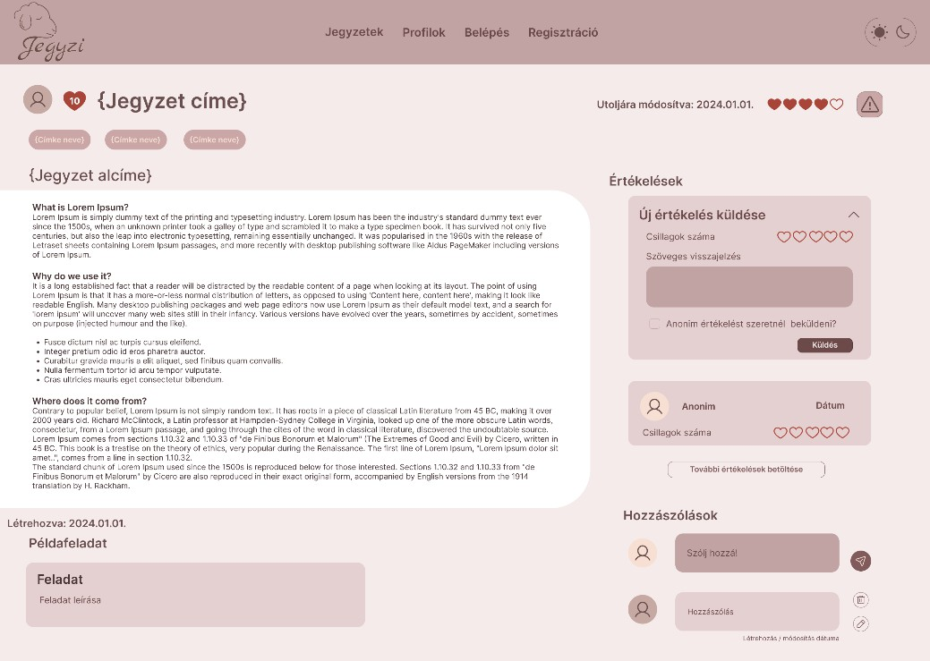
    - ábra: Jegyzet részletes oldal világos megjelenéssel
A felhasználó egy jegyzet kártyára kattintva eljut a jegyzet részletes oldalára. Itt tudja elolvasni a jegyzetet, a jegyzethez érkezett hozzászólásokat és értékeléseket.
Ha a felhasználó be van jelentkezve, akkor ezen a felületen tud hozzászólást, értékelést, illetve módosítási javaslatot küldeni. Az utóbbit modál ablak segítségével tud küldeni a felhasználó. A bejelentkezett felhasználók a példafeladatokat is ezen az oldalon tudják generálni és a jegyzet itt is tudják bekövetni.

Profilok oldal

A Profilok menüponton tudnak a felhasználók a regisztrált felhasználók között böngészni. A profilok egymás alatt kerülnek listázásra kártyákon, és néhány részlet jelenik meg róluk: profil kép, név, profil típusa, követők száma, jegyzetek száma.

A kilistázott profilok között lehet keresni névre egy kereső mező használatával, lehet szűrni különböző szűrőfeltételek megadásával: profil típusa, követők száma, jegyzetek száma, évfolyam, intézmény típusa.
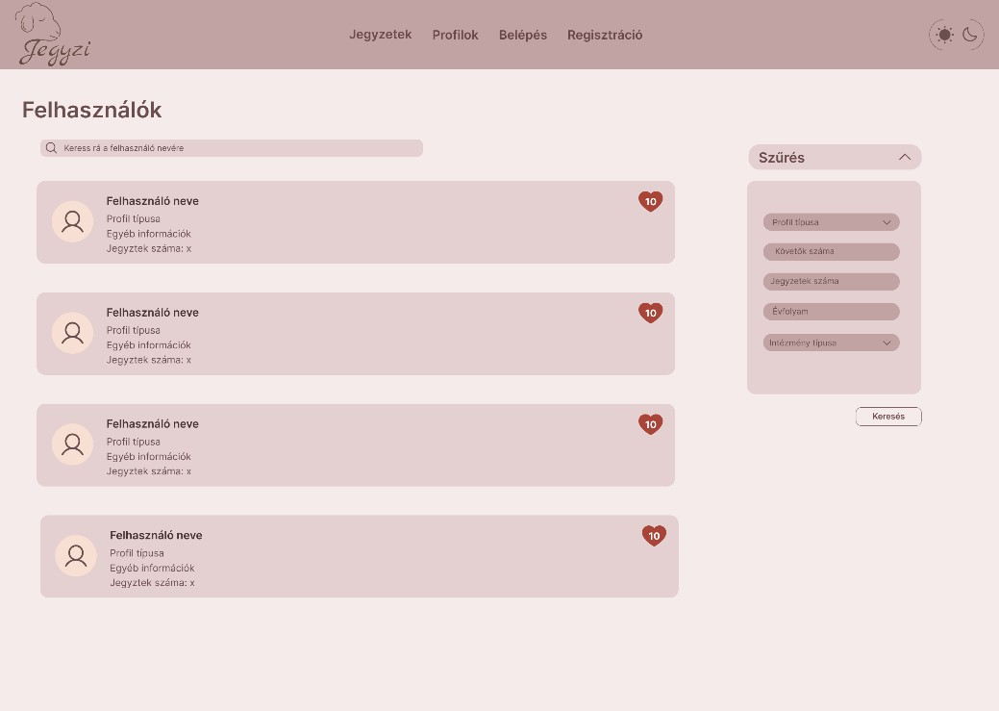
    - ábra: Profilok oldal világos megjelenéssel

Profil részletes oldal
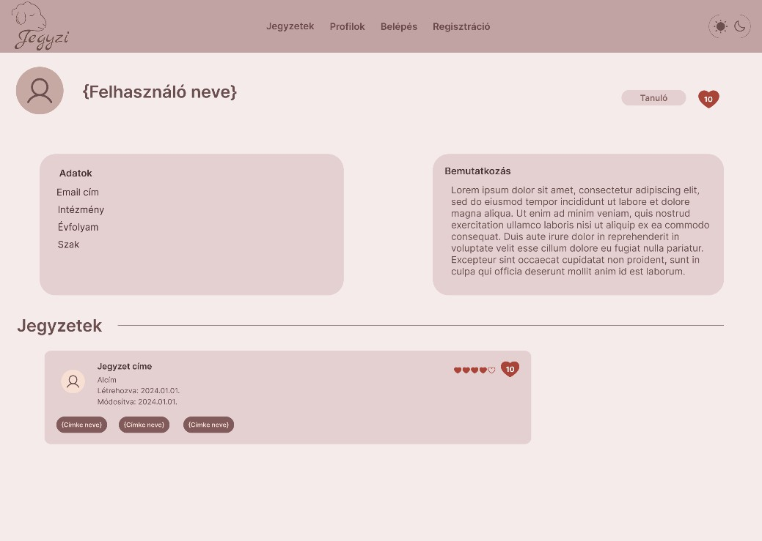
    - ábra: Profil részletes oldal világos megjelenéssel
A felhasználó egy profil kártyára kattintva eljut a profil részletes oldalára. Itt tudja megtekint a profil részletes adatlapját, valamint a jegyzeteit. Illetve itt tudja a bejelentkezett felhasználó bekövetni a megtekintett profilt.

Profilom oldal

A Profilom menüpont csak bejelentkezett felhasználóknál aktív, a menüpont a felhasználót a sajt profiljának a részletes oldalára vezeti, ahol meg tudja tekinteni az adatait, valamint tudja őket szerkeszteni egy modál ablak segítségével, illetve meg tudja tekinteni a követéseit is.
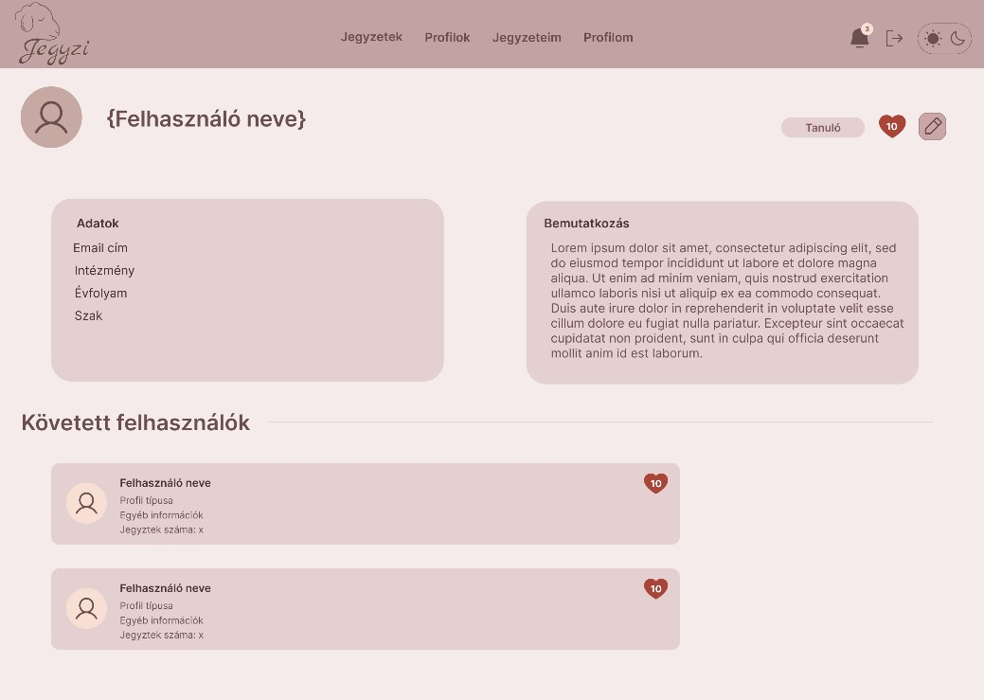
    - ábra: Profilom oldal világos megjelenéssel

Jegyzeteim oldal

A Jegyzeteim menüpont csak bejelentkezett felhasználóknak aktív. A menüpont a felhasználót a Jegyzeteim oldalra navigálja, ami több aloldalból áll. Alapértelmezetten a menüpont a Jegyzeteim oldalra navigál.
    - ábra: Jegyzeteim oldal menüsávja világos megjelenéssel
A Jegyzeteim menüponton találhatóak a felhasználó jegyzetei egymás alatt kilistázva.
A listázott jegyzetek adatai kártyákon jelennek meg. A kártyára kattintva a felhasználó eljut a jegyzet részletes oldalára, ahol meg tudja tekinteni a jegyzet részlete adatait, módosítani vagy törölni tudja a jegyzetet.

A Követett jegyzetek menüponton találhatóak a felhasználó követett jegyzetei egymás alatt kilistázva. A jegyzet kártyára kattintva a felhasználó eljut a 3.4.1. ábrán látható jegyzet részletes oldalra. A Követett jegyzetek oldal és Jegyzeteim oldal nagyon hasonló a Jegyzetek oldalhoz (3.3.1-es ábra), a képernyőterveik a mellékletek között megtalálhatóak. Valamint a Saját Jegyzet részletes oldal is hasonló megjelenésű, mint a Jegyzet részletes oldal (3.4.1-es ábra), ennek a képernyőterve is a mellékleteknél került elhelyezésre.
A Módosítási kérések menüponton a felhasználó megtekintheti a: függőben lévő, elfogadott, teljesített módosítási kéréseit, illetve az általuk javasolt módosítási kéréseket, valamint tudja őket kezelni.
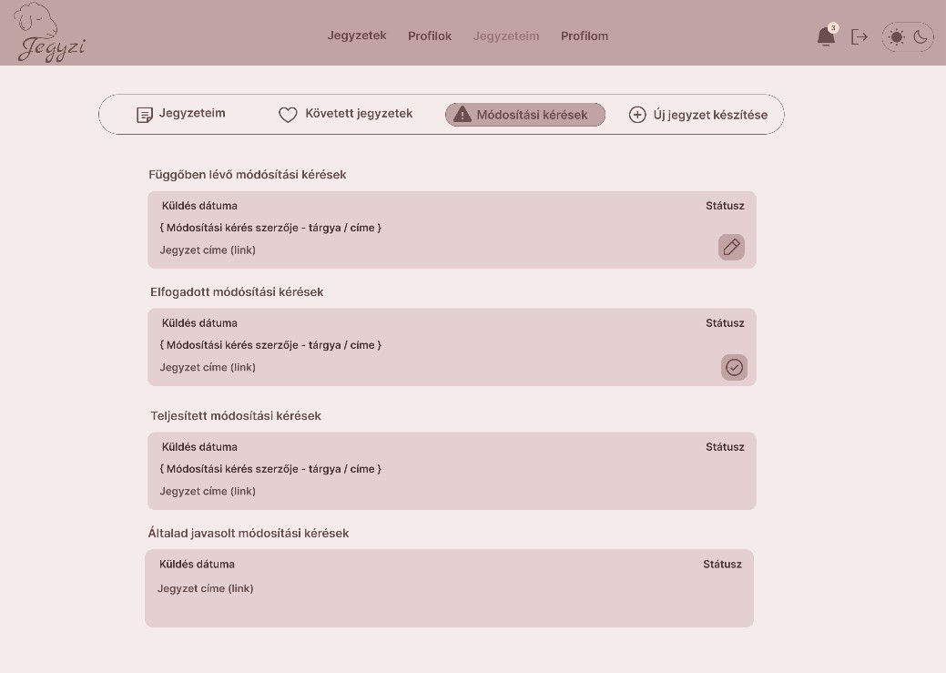

3.8.2. ábra: Módosítási kérések oldal világos megjelenéssel
A függőben lévő módosítási kérések között azok a jegyzetek vannak, amikhez érkezett módosítási kérés és a felhasználó még nem fogadta el vagy utasította el azt. A felhasználó egyszerűen tudja kezelni a módosítási kérést a szerkesztés gombbal és modál ablakkal.
Az elfogadott módosítási kérések között vannak azok a jegyzetek, amikhez elfogadott módosítási kérés van, viszont még a szükséges módosítás nem teljesült. A felhasználó a teljesítés gombbal tudja a módosítási javaslatot befejezettnek nyilvánítani. A teljesített módosítási kérések között vannak azok a jegyzetek, amikhez érkezett módosítási kérés és megtörtént a kért módosítás.
Az általad javasolt módosítási kérések között vannak a felhasználó által küldött kérések.

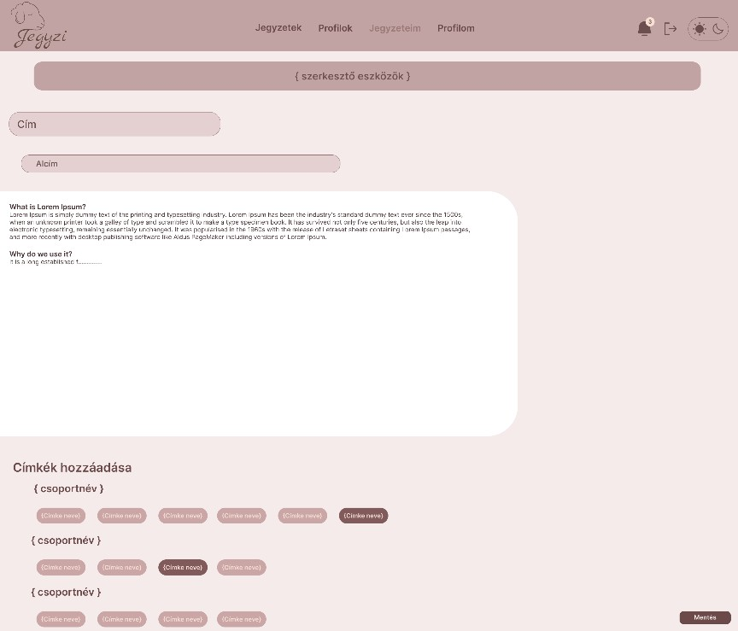
Az Új jegyzet létrehozása gombra kattintva lehet új jegyzetet készíteni. Jegyzet készítésekor a cím és a jegyzet szövegének megadása kötelező, az alcím és a címkék opcionálisan megadhatók. Jegyzet szerkesztésekor is ez az oldal töltődik be, de ekkor a megfelelő mezők tartalmazzák a szerkeszteni kívánt jegyzet adatait.

3.8.3. ábra: Jegyzet szerkesztése oldal világos megjelenéssel

Egyéb tervek

A felhasználók a webalkalmazás használata során több modál ablakkal találkoznak. A modál ablakok képernyőtervei a mellékletek között találhatóak meg.
A webalkalmazás menüsávja más fajta, ha bejelentkezett a felhasználó a webalkalmazásba, vagy ha vendégként használja azt: aktív felhasználó esetén lecserélődnek menüpontok és egy kijelentkezés gomb is megjelenik egy harang ikonnal. A bejelentkezett felhasználók a rendszertől különböző értesítéseket kapnak tevékenységük, követéseik alapján. Ezeket a menüsávban a harang ikonra kattintva tekinthetik meg, a részleteiket pedig egy modál ablakban látják. A kétfajta menüsáv képernyőtervei a mellékletek között találhatóak meg.
A felhasználóknak lehetőségük van megváltoztatni a jelszavukat amennyiben elfelejtették azt. Ehhez meg kell nyomniuk a bejelentkezés oldalon az „Elfelejtettem a jelszavamat” gombot, amely elküld a megadott e-mail címre egy linket, amely megnyitja az Új jelszó megadása oldalt. Itt tudják a felhasználók frissíteni a jelszavukat. Az oldal képernyőtervei a mellékletek között található meg.

Felhasznált technológiák

  - Angular[1]

Az Angular^{[1]} egy nyílt forráskódú, TypeScript alapú keretrendszer. Az Angular^{[1]}elsősorban frontend oldali fejlesztéshez, összetett webes alkalmazások készítéséhez használják. Az alkalmazások moduláris komponensekből épülnek fel, amelyek újra felhasználhatóak és könnyen karbantarthatóak.

Angular Material[10]

Az Angular Material^{[10]} az Angular^{[1]} UI komponens könyvtára, amely kiváló minőségű, könnyen hozzáférhető komponenseket biztosít a Material dizájn irányelveknek megfelelően.

Google Firebase[2]

A Google Firebase^{[2]}egy platform, amely segít a fejlesztőknek mobil és webes alkalmazások gyors és hatékony létrehozásában. Számos szolgáltatást kínál, mint például adatbázis-kezelés, felhőalapú tárhely, felhasználói hitelesítés, valamint valós idejű adatok kezelése.

Tailwind^{[9]}

A Tailwind^{[9]}egy utility-first, CSS keretrendszer, azaz segéd osztályokat biztosít a fejlesztőknek. Ezek a segédosztályok alacsony színtű osztályok, egymással való kombinálásuk során érhetjük el a kívánt dizájnt. Ezek mellett a Tailwind^{[9]} rendkívül testre szabható.
A Tailwind Animated^{[11]} plugin segítségével könnyen tudjuk a komponenseinket animálni.

  - Quill[12]

A Quill^{[12]} egy ingyenes, nyílt forráskódú formázott szöveg szerkesztő. Moduláris felépítésével és API-jával teljesen testre szabható.

  - Phosphor Icons[13]

A Phosphor Icons^{[13]} egy flexibilis ikoncsalád interfészekhez, diagramokhoz, prezentációkhoz és még sok minden máshoz. Rengeteg ikont nyújt a felhasználók számára, és folyamatosan bővítik is a kínálatot.

  - Toaster[14]

A Toaster^{[14]} segítségével toast értesítéseket tudunk megjeleníteni a felhasználók számára az Angular^{[1]} webalkalmazásunkban. Ezek az értesítések általában sikeres, sikertelen műveletekről értesítik a felhasználót.

  - Skeleton Loader[15]

A Skeleton Loader^{[15]} segítségével egy animált helyőrzőt (placeholder) tudunk megjeleníteni amíg az adatunk betöltődik a helyére. Különböző alakot, stílust, animációt tudunk megadni neki.
  - Angular Fire[16]

Az Angular Fire^{[16]} a Firebase^{[2]}-el való kapcsolatot valósítja meg. Az ebben a csomagban megtalálható függvények használhatók többek között autentikációra, valamint az adatbázisban tárolt adatok lekérésére, módosítására, törlésére.

  - Gemini Ai[17]

A Gemini Api^{[17]} segítségével szövegetek generálhatunk, szövegetek fordíthatunk, összefoglalásokat készíthetünk beszélgethetünk és még sok egyéb dolgokkal tehetjük intelligenssé az alkalmazásunkat a használatával

Architektúra

A webalkalmazás architektúra szempontjából két részből áll össze: Frontend rész és Backend rész.
A két rész kommunikációja HTTP kérésekkel történik. Amikor a Frontend-nek információra van szüksége, információt módosítana, törölne, vagy hozna létre, küld egy kérést a Backendnek. A Backend ezekre a kérdésekre reagál, és választ küld vissza, ami a Frontend-en megjelenik.

Frontend

A Frontend résszel lép interakcióba a felhasználó a webalkalmazás használata során. A Frontend-hez tartozik a webalkalmazásban megjelenő elemek: menüsáv, különböző oldalak, felugró értesítések (toasterek).
A HTML kódrészek határozzák meg a webalkalmazás struktúráját és az oldal elemeit, stílusát pedig az SCSS fájlok határozzák meg.
Az alkalmazás működéséért felelő logika a TypeScript kódban lett implementálva, amik akkor futnak le, ha egy komponens betöltődik, vagy a felhasználó interakcióba lép egy elemmel.

Backend

A webalkalmazás adatai a Backend-en tárolódnak el. A Backend felelős az authentikációért, az adatok kezelésért, valamint a webalkalmazás hostolásáért.
A Backend a Frontend felől kéréseket fogad, és a kéréstől függően vagy adatot küld vissza a Frontend-nek vagy a megfelelő adatokat kezeli: létrehozza, módosítja vagy törli.
A felhasználó elől a Backend rejtve van: nem látja ezt a részét a webalkalmazásnak és nem tud közvetlenül interakcióba lépni vele, csak a Frontend-en keresztül.

Belső felépítése

Az Angular^{[1]} 17-es verzióban az önálló (standalone) komponensek továbbfejlődtek és nagyobb hangsúlyt kaptak. Ennek köszönhetően fel tudjuk építeni az alkalmazásunkat Modulok használata nélkül, ami meggyorsítja és egyszerűsiti a fejlesztést. A standalone komponensek közvetlenül importálhatják a sablonjaikban használt egyéb komponenseket, direktívákat és pipeokat.

Komponensek (Component)

A webalkalmazás több önálló komponensből épül fel. Ezek a komponensek tartalmazhatnak más önálló komponenseket, direktívákat (directive), pipeokat, szolgáltatások (service) és egyéb kódokat.
A webalkalmazásban található komponenseket két nagy csoportba lehet sorolni. Az egyik csoport a Page komponensek, ide tartoznak azok a komponensek, amiker rá lehet navigálni. A Page komponensek neve minden esetben ’Page’-re végződik. A másik csoportba azok a komponensek vannak, amik a Page komponenseken belül vannak használva, ezek a Pure komponensek. A Jegyzi webalkalmazásban az alábbi Page komponenseket hoztam létre:
- App:
A webalkalmazás gyökér komponense, a RouterOutlet segítségével tölti be dinamikusan az éppen szükséges komponenseket.
- HomePage:
A webalkalmazás főoldala, ez a komponens jelenik meg a webalkalmazás megnyitásakor, a bejelentkezés és a kijelentkezés után.
- LoginPage:
A webalkalmazás bejelentkezés oldala. Itt tudnak a felhasználók a felületre bejelentkezni, és regisztrálni.
- MyNotesShellPage:
A webalkalmazás Jegyzeteim oldalak ’héja’, a menüsávot tartalmazza ami a navigálásért felel a Jegyzeteim oldalak között.

- MyNotesListPage:
A webalkalmazás Jegyzeteim oldalainak a főoldala, ez a komponens töltődik be, amikor a felhasználók a Jegyzeteim menüpontra kattintanak. Ez a komponens felel a felhasználó által készített jegyzetek kilistázásáért.
- FollowedNotesListPage:
A webalkalmazás Jegyzeteim oldalainak a Követett jegyzetek aloldala. Ez a komponens felel a felhasználó által bekövetett jegyzetek kilistázásáért.
- ModifyRequestsListPage:
A webalkalmazás Jegyzeteim oldalainak Módosítási kérések aloldala. Ez a komponens felel a felhasználó által írt módosítási kérések kilistázásáért, illetve a felhasználó által írt jegyzetekre érkezett módosítási kérések kilistázásáért.
- MyNotesDetailsPage:
Ez a komponens felel a felhasználó által írt jegyzet részleteinek a megjelenítéséért. A felhasználók a MyNotesListPage illetve a NoteListPage komponensekről tudnak idenavigálni.
- NoteListPage:
A webalkalmazás Jegyzetek oldala, a felhasználók a Jegyzetek menüpontra kattintva tudnak idenavigálni. Ez a komponens felel a weboldalra feltöltött jegyzetek kilistázásáért.
- NoteDetailsPage:
Ez a komponens felel a jegyzetek részleteinek a megjelenítéséért. A felhasználók a NoteListPage komponensen keresztül tudnak idenavigálni a kiválasztott jegyzet kártyára kattintva. Amennyiben van bejelentkezett felhasználó, és ő a kiválasztott jegyzet szerzője, a Jegyzeteim oldal jegyzet részletes oldala töltődik be.
- ProfileListPage:
A webalkalmazás Felhasználók oldala, a felhasználók a Felhasználók menüpontra kattintva tudnak idenavigálni. Ez a komponens felel a regisztrált felhasználók kilistázásáért. Amennyiben van bejelentkezett felhasználó, az ő kártyája nem jelenik meg a listában.
- ProfileDetailsPage:
Ez a komponens felel a felhasználók részleteinek a megjelenítéséért. A felhasználók a ProfileListPage komponensen keresztül tudnak idenavigálni a kiválasztott felhasználó kártyára kattintva.

- MyProfileDetailsPage:
Ez a komponens felel a bejelentkezett felhasználó részleteinek a megjelenítéséért. A bejelentkezett felhasználók a Profilom menüpontra kattintva tudnak idenavigálni.
- RegisterModalPage:
Ez a komponens felel a regisztrációért. Ez a komponens a többi Page komponenstől eltérően egy modál ablakot (dialog) jelenít meg a Bejelentkezés oldalon. A felhasználók kétféleképpen nyithatják meg ezt a modál ablakot: a menüsávban a Regisztráció menüpontra kattintva: ekkor a felhasználó a Belépés oldalra navigál, majd rögtön megnyílik számára a modál ablak. Másik megnyitási mód, ha a felhasználó a Bejelentkezés oldalon kattint a Regisztrálok gombra.
A Jegyzi webalkalmazásban az alábbi Pure komponenseket hoztam létre:
  - DeleteConfirmModal:
Ez a komponens egy megerősítő modál ablak. Amennyiben egy bejelentkezett felhasználó ki szeretné törölni a jegyzetét, ez a komponens megnyílik, hogy a felhasználó megerősítse a szándékát.
  - ModifyRequestEditModal:
Ez a komponens felel a Módosítási kérések kezeléséért. A bejelentkezett felhasználók egy modál ablak segítségével tudják kezelni a kiválasztott módosítási kérésüket. Ezt a modált a felhasználók a ModifyRequestsListPage-ről tudják elérni.
  - ModifyRequestStatusBadge:
Ez a komponens felel a módosítási kérések státuszának a megjelenítéséért.
  - NoteComment:
Ez a komponens felel az adott jegyzethez tartozó kommentek megjelenítéséért, új komment létrehozásáért, valamint a bejelentkezett felhasználó által írt kommentek módosításáért, törléséért. Ezt a komponenst a MyNoteDetailsPage és a NoteDetailsPage tartalmazza.
  - NoteModifyRequest:
Ez a komponens felel az adott jegyzethez tartozó új módosítási kérés létrehozásáért. A felhasználók egy modál ablak segítségével tudják létrehozni az új kérést. Ezt a komponenst a felhasználók a NoteDetailsPage-ről tudják elérni.

  - NoteReview:
Ez a komponens felel az adott jegyzethez tartozó értékelések megjelenítéséért, új értékelés létrehozásáért, valamint a bejelentkezett felhasználó által írt értékelések törléséért. Ezt a komponenst a MyNoteDetailsPage és a NoteDetailsPage tartalmazza.
  - ProfileModifyModal:
Ez a komponens felel a bejelentkezett felhasználó adatainak a módosításáért. A felhasználók egy modál ablak segítségével tudják megadni az új adataikat. Ezt a komponenst a felhasználók a MyProfileDetailsPage-ről tudják elérni.
  - Avatar:
Ez a komponens felel a felhasználók profilképének a megjelenítéséért, illetve a bejelentkezett felhasználó profil képének a kezeléséért. A komponensre kattintva a felhasználók eljuthatnak az adott felhasználó részletes oldalára.
  - LabelGroup:
Ez a komponens felel a jegyzeteknél és szűrőknél megjelenő címkék megjelenítéséért, illetve kiválasztásáért a jegyzet létrehozásánál vagy szűrőfeltétel megadásánál.
  - NoteList:
Ez a komponens felel a kilistázott jegyzetek kártyás megjelenítéséért és a jegyzet részletes oldalára való tovább navigálásért. Az összes olyan Page komponens tartalmazza ezt a komponenst, ahol megjelennek kilistázott jegyzetek.
  - ProfileList:
Ez a komponens felel a kilistázott felhasználók kártyás megjelenítéséért és a felhasználók részletes oldalára való tovább navigálásért. Az összes olyan Page komponens tartalmazza ezt a komponenst, ahol megjelennek kilistázott felhasználók.
  - NotificationListModal:
Ez a komponens felel a bejelentkezett felhasználóhoz érkezett összes értesítés megjelenítéséért és kezeléséért (törlés, illetve státusz módosítás).
  - NotificationDetailsModal:
Ez a komponens felel az értesítés részleteinek a megjelenítéséért, illetve a felhasználó itt is tudja az értesítést kezelni.

  - Rating:
Ez a komponens felel a jegyzethez érkezett értékelés számának, értékelések átlagának a megjelenítéséért, illetve szűrőfeltétel megadásánál ez a komponens felel az értékelés paraméter megadásáért, és új értékelés létrehozásánál is ezzel a komponens lehet megadni az értékelés számát.
  - SwitchButton:
Ez a komponens felel a webalkalmazás témájának a megváltoztatásáért.
  - Title:
Ez a komponens felel az oldalak címeinek a megfelelő megjelenítéséért.
  - Header:
Ez a komponens felel a webalkalmazás menüsávjának a megfelelő megjelenítéséért.

Szolgáltatások (Servicek)

A szolgáltatások (service-ek) osztályok, amik egy-egy adott célért felelnek. A webalkalmazásban a legtöbb szolgáltatás a backenddel való kommunikációért felel. Ahhoz, hogy használni tudjuk őket, injektálni kell őket a komponensekben.
  - AuthService:
Az authentikációhoz kapcsolódó funkciókat valósítja meg.
  - CommentService:
A jegyzetekhez érkezett kommentek lekéréséért és kezeléséért felelős funkciókat valósítja meg.
  - LabelService:
A címkék lekérését valósítja meg.
  - ModifyRequestService:
A jegyzetekhez érkezett módosítási kérések lekéréséért és kezeléséért felelős funkciókat valósítja meg.
  - NoteService:
A jegyzetek lekéréséért és kezeléséért felelős funkciókat valósítja meg.
  - NotificationService:
A felhasználónak érkezett értesítések lekéréséét és kezeléséért felelős funkciókat valósítja meg.

  - PaginatorService:
Az Angular Material^{[10]} Table lapozásáért felelős funkciókat valósítja meg.
  - ReviewService:
A jegyzetekhez érkezett értékelések lekéréséét és kezeléséért felelős funkciókat valósítja meg.
  - ThemeService:
A webalkalmazása témájának a kezeléséért felel.
  - ToastService:
A webalkalmazásban felugró toast üzenetek létrehozásáért felel.
  - UserService:
A felhasználók lekéréséét és kezeléséért felelős funkciókat valósítja meg.
  - TextGenerateService
A példafeladatok és válaszok generálásáért felelős funkciókat valósítja meg.
  - FollowedNotesPageService:
A FollowedNotesListPage komponenshez tartozó szolgáltatás.
  - ModifyRequestPageService:
A ModifyRequestListPage komponenshez tartozó szolgáltatás.
  - MyNotesPageService:
A MyNotesListPage komponenshez tartozó szolgáltatás.
  - MyNotesDetailsPageService:
A MyNotesDetailsPage komponenshez tartozó szolgáltatás.
  - NotePageService:
A NoteDetailsPage komponenshez tartozó szolgáltatás.
  - MyProfilePageService:
A MyProfilePage komponenshez tartozó szolgáltatás.
  - ProfilePageService:
A ProfileDetailsPage komponenshez tartozó szolgáltatás.

Interfészek (Interface)

Az interfészek segítségével tudjuk megadni, hogy egyes objektumoknak milyen tulajdonságai vannak, és azok milyen típusúak. A webalkalmazásban létrehozott interfészek az adatbázisban tárolt kollekciók alapján kerültek meghatározásra.

  - Comment:
A kommentet meghatározó interfész.
  - CommentUpdateRequest:
A kommentek módosításáért felelős objektumot meghatározó interfész.
  - Label:
A címkéket meghatározó interfész.
  - ModifyRequest:
A Módosítási kérést meghatározó interfész.
  - Note:
A jegyzetet meghatározó interfész.
  - NoteFilterModel:
A jegyzetek listázásáért felelős objektumot meghatározó interfész.
  - Notification:
Az értesítést meghatározó interfész.
  - Review:
Az értékeléseket meghatározó interfész.
  - User:
A felhasználókat meghatározó interfész.
  - UserFilterModel:
A felhasználók listázásáért felelős objektumot meghatározó interfész.
  - Education:
A felhasználó interfész education objektumának típusát meghatározó interfész.
  - Work:
A felhasználó interfész work objektumának típusát meghatározó interfész.
  - Other:
A felhasználó interfész other objektumának típusát meghatározó interfész.

Direktívák (Directive)

A direktívák olyan osztályok, amik további működéseket rendelnek HTML elemekhez. A webalkalmazásban az alábbi direktíva található meg:

  - LabelButton:
LabelGroup komponens megjelenését módosítja attól függően, hogy a címke ki lett választva, vagy nem.

Resolverek

A resolver osztályok olyan adatszolgáltató service-ek, amik navigáció során oldják fel az adatot, így navigáció végén komponens inicializálásakor nem kell várni az adatra. A webalkalmazásban az alábbi resolver-ek találhatóak meg:
  - MyNote:
Az MyNotesDetailsPage komponenshez tartozó resolver.
  - Note:
Az NotesDetailsPage komponenshez tartozó resolver.
  - Profile:
A ProfileDetailsPage, MyProfilePage komponenshez tartozó resolver.

Pipeok

A Pipeok lehetővé teszik az adatok formázását a sablonokban (html fájlokban) mielőtt megjelennének. A webalkalmazásban az alábbi pipe-ok találhatóak meg:
  - EducationYear:
A felhasználó évfolyamát alakítja át szövegre a felhasználó interfész
education.year és eductaion.type alapján.
  - ElapsedTime:
A dátumot alakítja át az adott dátum óta eltelt időre és szöveg formátumra.
  - NoValue:
Amennyiben az adott adat null-al vagy undefined-al egyenlő, „Nincs megadva!” szöveg jelenik meg.
  - Type:
A profil típusát alakítja át.
  - ToDate:
A TimeStamp típusú dátumot alakítja át Date típusú dátumra.

Routing

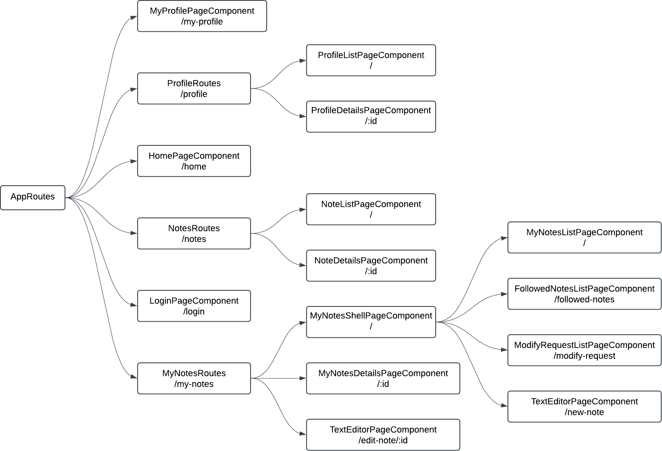
6.7. ábra: Routing fa

A felületek közötti navigáció megoldására a webalkalmazás az Angular^{[1]} Routert használja. A Router dolgozza fel az URL-t és alakítja át utasításokká, amik a megjelenő felület cseréjét eredményezik. Az új oldalak nem külön-külön töltődnek be, hanem dinamikusan frissülnek a megjelenő komponensek. Az oldalakat meg tudjuk védeni az illetéktelen hozzáféréstől az Auth Guard segítségével. Az Auth Guard a navigáció előtt ellenőrzi, hogy a felhasználó az oldalra navigálhat-e. Amennyiben nincs ehhez joga a felhasználónak, átirányítja egy másik oldalra. Az Auth Guard segítségével a bejelentkezéshez szükséges oldalakat meg tudtam védeni a vendég felhasználók elől. A Vendég felhasználók elől az alábbi oldalak vannak védve: Jegyzeteim oldalak (MyNotesRoutes), Profilom oldal (MyProfilePageComponent).

Biztonság

A Cloud Firestore lehetőséget ad a fejlesztők számára biztonsági szabályok írására. Ennek köszönhetően szabályozhatjuk, korlátozhatjuk az adatbázisunkhoz való hozzáférést. A szolgáltatás használatával definiáltam, hogy adott kollekciókban milyen szabályok legyenek érvényesek az adatok kezelése során.
C = Létrehozás R = Olvasás  U = Módosítás D = Törlés | Felhasználó | Jegyzet | Értesítés | Értékelés | Komment | Módosítási kérés | Címke
Vendég | CR | R | C | R | R | R | R
Felhasználó | RUD | CRUD | CRUD | CRUD | CRUD | CRUD | R
  - ábra: Objektumokhoz és erőforrásokhoz való hozzáférés.
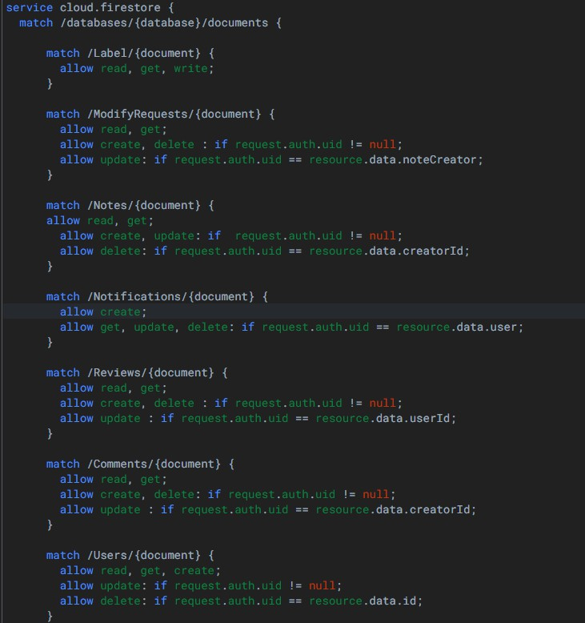
A 7.1-es ábrán látható az adatbázisban található kollekciókhoz való hozzáférési jogok. A táblázat alapján látható, hogy a bejelentkezett felhasználók a sokkal több mindenhez jogosultak, mint a vendég felhasználók.
  - ábra: Kollekciókra definiált szabályok

A 7.2-es ábrán látható a Cloud Firestore szabályok, amelyeket létrehoztam a kollekciókhoz. A szabályok között található olyan, amely csak akkor engedélyezi a kollekció dokumentumának kezelését amennyiben a felhasználó bejelentkezett: request.auth.uid != null , illetve van olyan vizsgálat is, amely csak akkor engedélyezi a kezelést, amennyiben a dokumentum a bejelentkezett felhasználóhoz tartozik például: request.auth.uid == resource.data.creatorId.
A biztonságra a Frontend oldalon is ügyelve lett. Különböző űrlapok kitöltésénél a felhasználók hibaüzenetet kapnak amennyiben validáció nem teljesül. Ilyen például, ha rossz email cím formátumot adnak meg, vagy ha valamilyen kötelező mező kitöltését elfelejtették.
Az adatbázis szabályok Frontend oldalról is ellenőrizve vannak az adatokkal együtt: a szolgáltatásban mielőtt lekérésre, kezelésre kerülnének az egyes dokumentumok, lekérésre és vizsgálatra kerül a bejelentkezett felhasználó, valamint létrehozásnál és módosításnál az új, feltölteni kívánt adat is.
Bizonyos odalakra való navigálás is védve van a vendég felhasználó elől az Auth Guard segítségével.

Adatmodell

Az adatok eltárolásához a Google Firebase^{[2]} Cloud Firestore szolgáltatást használtam, a fájlok tárolására a Storage szolgáltatást vettem igénybe.
A Cloud Firestore egy NoSql adatbázis: az objektumok dokumentumokként kerülnek eltárolásra, a dokumentumokat pedig kollekciókba csoportosítjuk. Az Sql adatbázisokkal szemben a NoSql adatbázisban az objektumok között nincs kapcsolat.
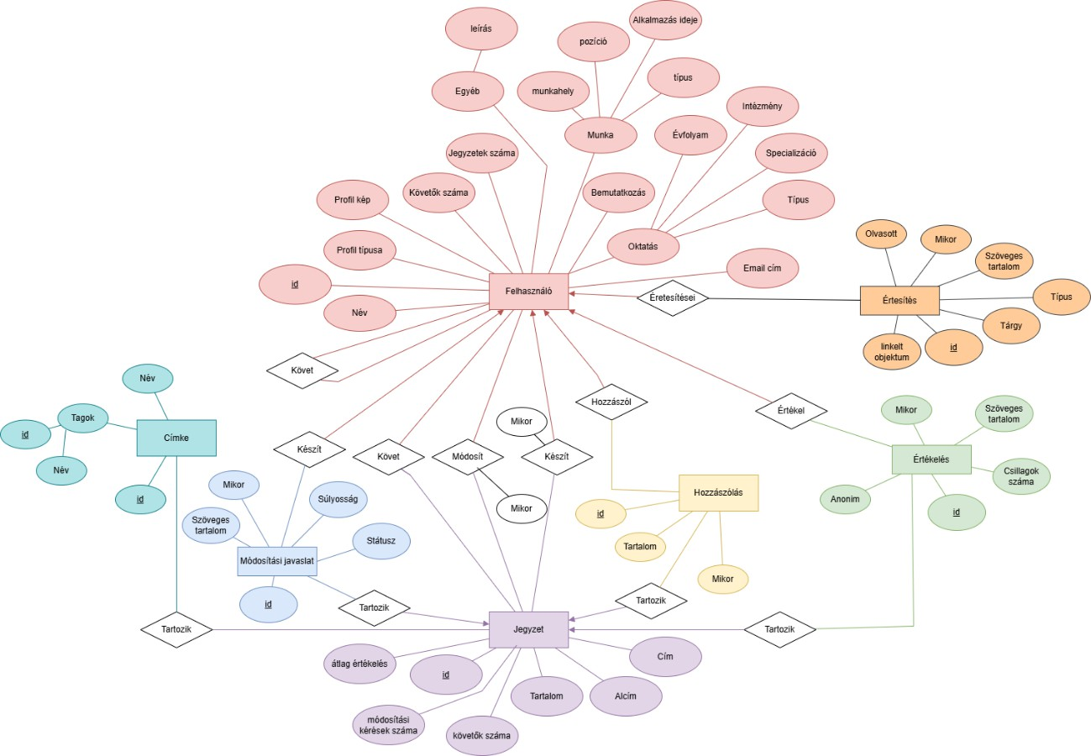
  - ábra: Webalkalmazáshoz készült egyed kapcsolat diagram

Címke (Label)

A Címkék állandó adatok, a vendég és bejelentkezett felhasználók csak megtekinteni, lekérni tudják őket, módosítani vagy létrehozni címkét nem tudnak.
A címkék a jegyzetekhez kapcsolódnak. A jegyzetekhez címkéket lehet rendelni a jegyzetek létrehozásakor, módosításakor.

Egy címkéről eltároljuk, hogy mi a címke csoport neve, a tagjait egy tömbben, a tagokról pedig egy id - név párost tárolunk el. A címkéket és címke tagokat id segítségével tudjuk egyértelműen azonosítani.

Értesítés (Notifications)

Az Értesítések kollekcióban a felhasználóknak küldött értesítések vannak. Az értesítéseket a rendszer automatikusan küldi a megfelelő felhasználóknak egy-egy bizonyos interakciót követően. A felhasználók a saját értesítéseiket meg tudják nézni, tudják törölni, valamint olvasottra, illetve olvasatlanra módosítani.
Egy értesítésről eltároljuk a beérkezés dátumát, címét, tartalmát, azt, hogy olvasatlan-e, típusát, és azt, hogy melyik felhasználónak érkezett. Az értesítéseknek ezen kívül van egy id mezőjük, ezzel lehet az értesítéseket egyértelműen beazonosítani. Emellett a mezők mellett még van egy opcionális, linkelt enititás mezője is a dokumentumoknak. Ennek a mezőnek a segítségével tudunk az értesítés részletes oldaláról tovább navigálni az esetlegesen linkelt objektumok részletes oldalára.

Értékelés (Reviews)

Az értékelések kollekcióban a jegyzetekhez érkezett értékelések találhatóak. Értékeléseket a bejelentkezett felhasználók tudnak létrehozni, illetve a felhasználók a saját értékeléseiket tudják törölni. Megtekinteni az értékeléseket a bejelentkezett, illetve a vendég felhasználók is képesek.
Egy értékeléstől eltároljuk azt, hogy mikor készült, hogy ki készítette, hogy melyik jegyzethez érkezett, a csillagok számát, opcionálisan egy szöveges visszajelzést, valamint azt, hogy anonim értékelés-e. Amennyiben nem anonim az értékelés eltáruljuk az értékelés szerzőjének a nevét is.

Felhasználó (Users)

A felhasználók kollekcióban a webalkalmazásba regisztrált felhasználók adatai tárolódnak el. Az authentikációs adatok eltárolásáért az Authentication szolgáltatás felel, a maradék adat kerül eltárolásra a felhasználók kollekcióban.

Egy felhasználóról eltároljuk az authentikáció során kapott uid-ját id-ként, eltároljuk a nevét és az email címét, opcionális adatokként eltároljuk a profiljuk típusát, ehhez megfelelően azt, hogy hol tanulnak vagy dolgoznak, opcionálisan eltároljuk a megadott bemutatkozásukat, valamint azt, hogy töltöttek-e fel profil képet.
A profil képek a feltöltés után a Firebase^{[2]} Storage-ben kerülnek eltárolásra a profiles/ elérési útvonalon image/jpeg típusban. A feltöltött fájlok neve megegyezik a tulajdonos id-jával, uid-jával. A feltöltött képeket lehet törölni, és újat feltölteni. Minden felhasználónak maximum 1 profil képe lehet. Amennyiben a felhasználó nem tölt fel profilképet, egy egyszerű user ikont jelenítünk meg a Phosphor Icons^{[13]} segítségével.
Emellett a felhasználók kollekcióhoz tartozó dokumentumok tartalmaznak követők, követők száma, követések, követett jegyzetek és jegyzetek száma mezőket is. Ezeket a rendszer automatikusan módosítja, ha a megfelelő interakció történik.
A felhasználók az adataikat tudják módosítani, a megadott adataik pedig publikus láthatósággal láthatóak a webalkalmazásban.

Hozzászólás (Notifications)

A hozzászólások kollekcióban a jegyzetekhez érkezett hozzászólások kerülnek eltárolásra. A hozzászólások a vendég és a bejelentkezett felhasználók számára is látható, viszont létrehozni hozzászólásokat csak bejelentkezett felhasználók tudnak, valamint hozzászólások módosítására, illetve törlésére csak a hozzászólások szerzője jogosult.
Egy hozzászólásról eltároljuk a szerzőjének az id-ját, a jegyzet id-ját, amihez írták, a küldés dátumát, valamint a tartalmat. Illetve minden értékelésnek van egy id mezője, ami alapján egyértelműen beazonosíthatóak.

Jegyzet (Notes)

A jegyzetek kollekciókban találhatóak a webalkalmazásba feltöltött jegyzetek. A jegyzeteket a bejelentkezett és a vendég felhasználók is láthatják. Módosítani a jegyzeteket a rendszer tudja bizonyos interakciók hatására, illetve a jegyzet szerzője is tudja módosítani a jegyzetet és törölni is.
Egy jegyzetről eltároljuk a szerzőjét, létrehozásának és módosításának a dátumát, átlag értékelését, a követőit, a követőinek a számát, a kiválasztott címkéket, a hozzá

érkezett kommentek id-jának tömbjét, a hozzá érkezett értékelések id-jának tömbjét, a hozzá érkezett módosítási kérések id-jának tömbjét és számát, illetve magát a jegyzet tartalmát, címét és alcímét.

Módosítási kérés (Modify Requests)

A módosítási kérések kollekcióban a jegyzetekhez érkezett módosítási kérések kerülnek eltárolásra. A beérkezett, illetve függőben lévő módosítási kérések száma egy-egy jegyzetre a vendég és a bejelentkezett felhasználók számára is látható, viszont a részleteit a kéréseknek csak a kérések szerzője és a jegyzet (amire a kérés érkezett) szerzője láthatja. A módosítási kéréseket törölni a kérés szerzője tudja amennyiben a módosítási kérés státusza ’beérkezett’, ’elutasított’ vagy ’teljesített’. A módosítási kérést módosítani, az a felhasználó tudja, aki annak a jegyzetnek szerzője amire a kérés érkezett.
Egy kérésről eltároljuk a szerzőjének az id-ját, a jegyzet id-ját, jegyzet szerzőjének az id-ját, a jegyzet címét, a küldés dátumát, a hiba leírását, a hiba súlyosságát (Enyhe, Közepes, Súlyos), a státuszát (Beküldött, Folyamatban, Elfogadott, Elutasított, Befejezett), valamint ’Elutasított’ státusz esetén eltároljuk az elutasítás indokát is. Illetve minden kérésnek van egy id mezője, ami alapján egyértelműen beazonosíthatóak.

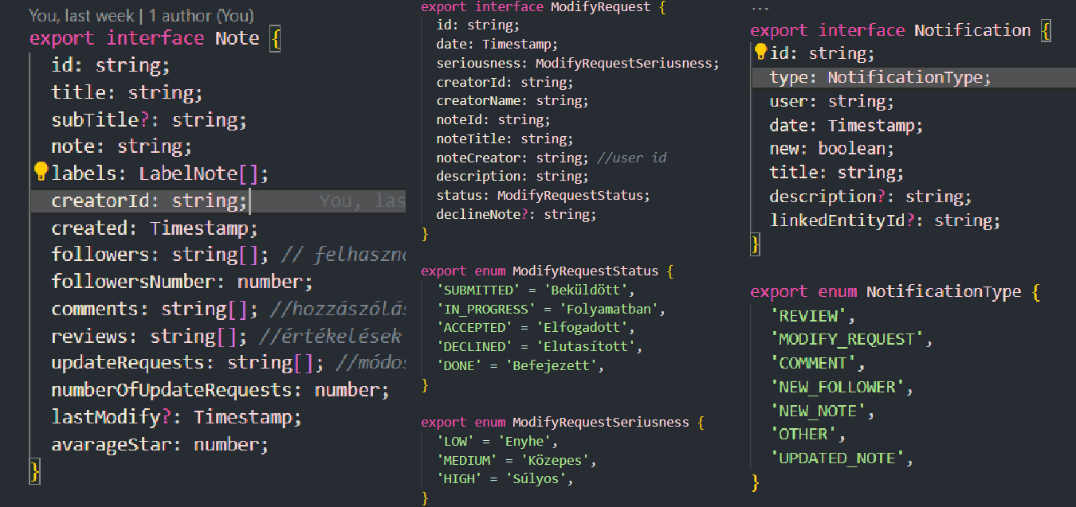
    - ábra: Jegyzet, Módosítási kérés és Értesítés kollekciókhoz készült interfészek

9. A rendszer magasszintű folyamatai

A webalkalmazás magasszintű folyamatai közé tartozik a Jegyzet létrehozása és módosítása.
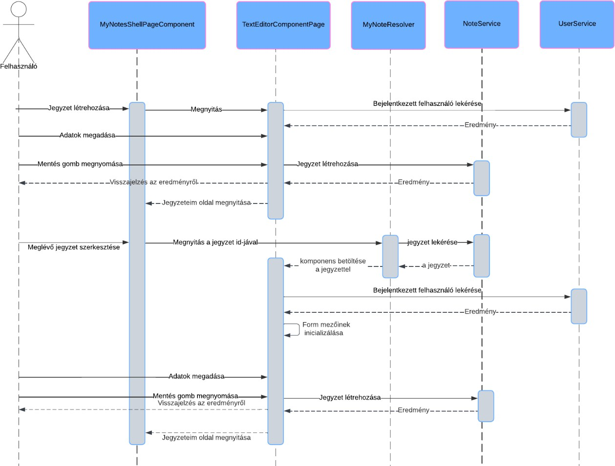
  - ábra: A jegyzet készítésének és módosításának a szekvencia diagramja
A 9.1-es ábrán látható a jegyzet létrehozásának és a jegyzet módosításának a szekvencia diagramja. Az ábrán látszik, hogy mindkét folyamat a TextEditorPageComponent-et tölti be. Mégis van különbség a két folyamat között. A jegyzet módosítása esetén a komponens betöltése előtt a MyNoteResolver segítségével feloldásra kerül a navigáció során megadott jegyzet id-ja alapján a módosítani kívánt jegyzet további adatait, és ezekkel az adatokkal előtöltjük a jegyzet létrehozásához és módosításához használt formot. A resolver segítségével már a komponens betöltése előtt rendelkezésünkre áll a módosítani kívánt jegyzet adatai, így nem kell rá várakoznunk a komponens betöltése után.
A módosított, illetve létrehozott jegyzet adatait átadásra kerülnek a NoteService szolgáltatás megfelelő metódusának, ami létrehozza, vagy módosítja a jegyzetet az adatbázisban. Végezetül a webalkalmazás egy toast üzenet segítségével tájékoztatja a felhasználót ez eredményről, és visszanavigálja a Jegyzeteim oldalra.

Fontosabb kódrészletek

Regisztráció

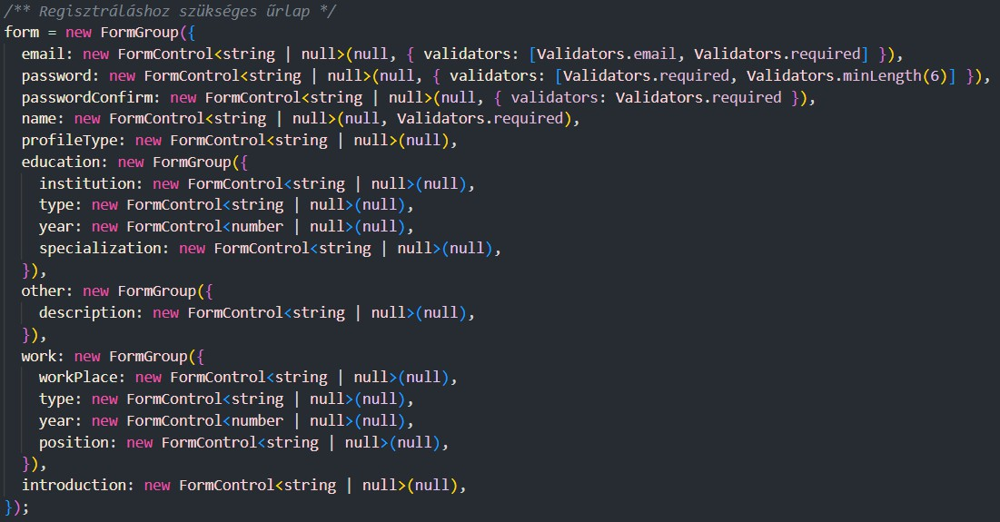
A regisztráció a RegisterModalPageComponent-ben került megvalósításra. Ez a komponens egy 3 lépéses varázsló (wizard) modált nyit meg a felhasználók számára. A felhasználók egy űrlap segítségével tudják megadni az adataikat. Az űrlap (10.1.1. ábra) tartalmaz kötelező mezőket (e-mail cím, jelszó, név) és opcionálisan megadható mezőket is.

        - ábra: Regisztráció során használt űrlap
Az űrlap beküldésekor meghívódik a register() függvény (10.1.2. ábra), ami a regisztráció és a felhasználó létrehozásáért felel. A függvényen belül először ellenőrizzük, hogy az űrlap tartalmaz-e valamilyen hibát. Amennyiben nem tartalmaz, létrehozzuk az új felhasználó objektumunkat az űrlapban megadott adatok alapján, meghívjuk az AuthService regisztrációért felelős függvényét, majd a UserService felhasználó létrehozásáért felelős függvényét. Végül toast üzenet segítségével tájékoztatjuk a felhasználót a regisztráció eredményéről.

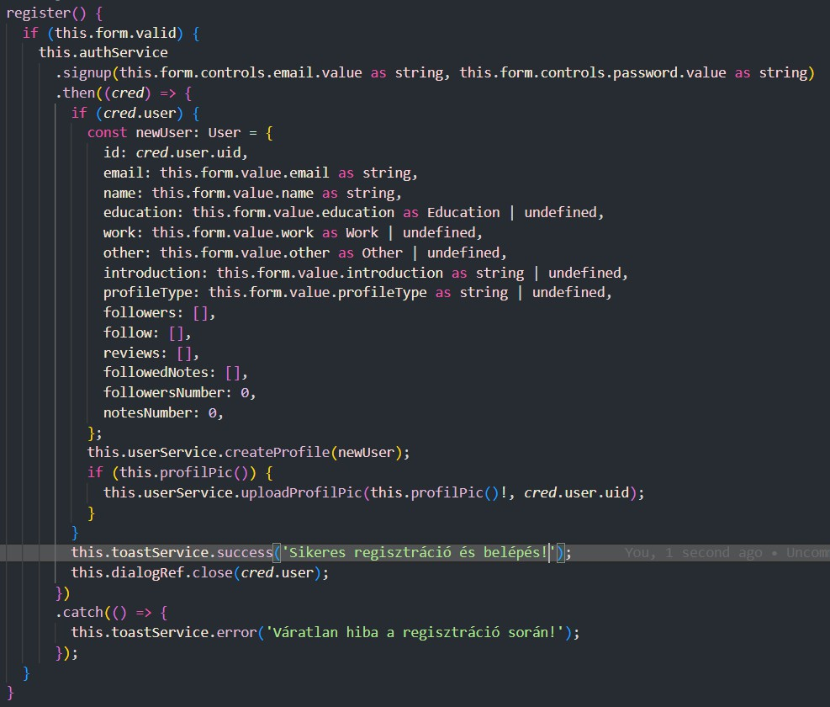
        - ábra: register() függvény

Jegyzet létrehozása, módosítása

A jegyzetek létrehozásáért és módosításáért ugyanaz a komponens felel, a TextEditorPageComponent. Létrehozás esetén a /my-notes/new-note navigációs útvonalon érhetjük el a komponenst, módosítás esetén a /my-notes/edit-note/:id útvonalon. Módosítás esetén a MyNoteResolver() gondoskodik arról, hogy az útvonalban megadott id alapján a szerkeszteni kívánt jegyzetünk adatai feloldódjanak, mire a navigáció befejeződik.
A jegyzeteket szerkesztéséhez, illetve módosításához szükségünk van egy űrlapra, hogy az új, illetve módosított jegyzet adatait a felhasználó meg tudja adni. Ez az űrlap módosítás esetén már tartalmazza a jegyzet adatait. A jegyzet szövegének kezeléséhez a Quill^{[12]} komponensét és direktíváit használtam.

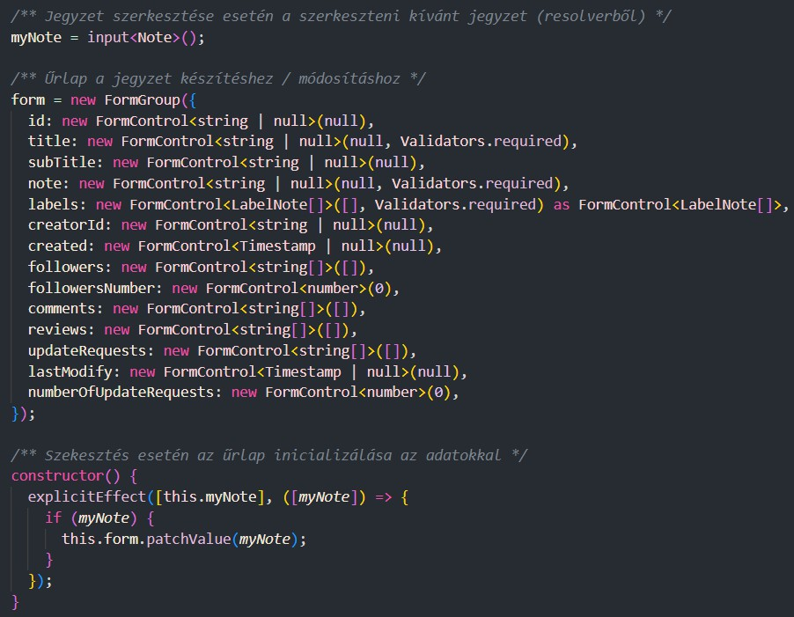
        - ábra: Jegyzet lértehozásához és módosításához szükséges űrlap
Az űrlap beküldésekor a submit() függvény hívódik meg (10.2.2. ábra). A függvény ellenőrzi, hogy a kötelező adatok megadásra kerültek-e, majd amennyiben az ellenőrzés nem ad hibát, a formban megadott adatok alapján a jegyzet módosításra, illetve létrehozásra kerül. Végül a felhasználót értesítjük egy toast üzenettel a szerkesztés eredményéről, majd elnavigálunk a Jegyzeteim lista oldalra.
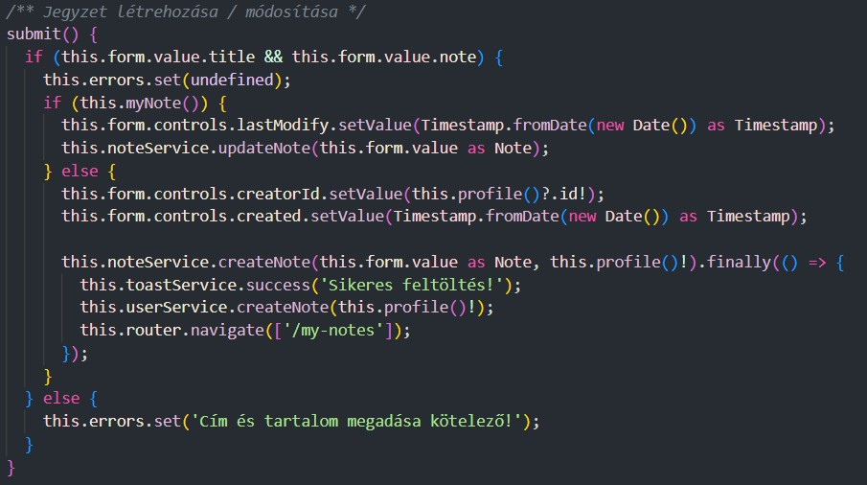
        - ábra: submit() függvény

Értékelés létrehozása

A webalkalmazásban a bejelentkezett felhasználók a jegyzetekhez írhatnak értékeléseket. A felhasználók bármilyen jegyzethez írhatnak értékelést, csak azokhoz nem, amelyeket ők írtak. A felhasználók az általuk írt értékeléseket tudják törölni is. Az értékelések megjelenítéséért és létrehozásáért a NoteReviewComponent felelős.
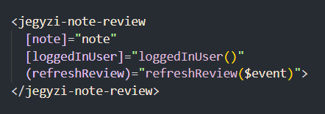
        - ábra: NoteReviewComponent komponens a jegyzet részletes
oldalának sablonjában

Új értékelés létrehozásához a felhasználónak az értékelni kívánt jegyzet részletes oldalára kell navigálnia, és az „Új értékelés” accordiont le kell nyitnia. Az itt található űrlap kitöltésével majd a „Küldés” gomb megnyomásával hozhatja létre az új értékelést, amely a feltöltés után meg is jelenik az értékelések között.
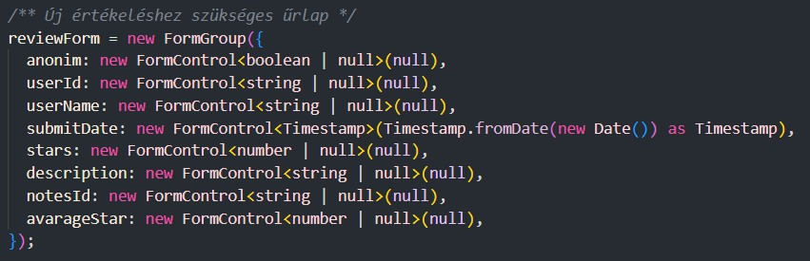
        - ábra: Új értékelés létrehozásához szükséges űrlap

A 10.3.2-es ábrán látható a form, amellyel az új értékelés adatait lehet megadni. Látszik belőle, hogy a felhasználók akár anonim értékelést is tudnak készíteni. Viszont a felhasználó id-ja ekkor is elmentésre kerül, hogy később tudja kezelni az értékelés készítője az értékelést.

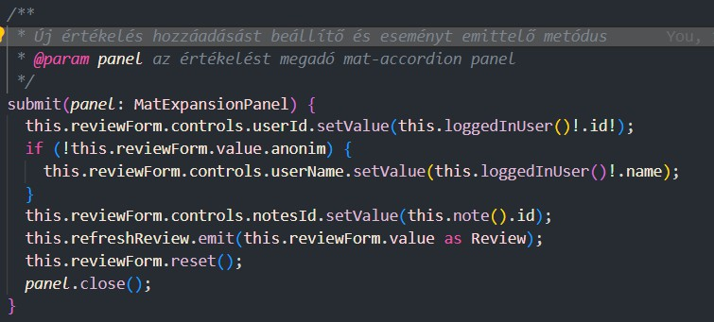
        - ábra: submit() függvény

Az űrlap beküldése után fut le a 10.3.3-es ábrán látható submit() függvény, amely az új értékelés létrehozását előkészítő függvény. Ez a függvény kezeli, hogy az értékelés anonim-e és állítja be az űrlap mezőinek az értékét. A szükséges beállításokot után becsukja az új értékelést létrehozó panelt, és emmitálja a létrehozásért felelős eseményt. Az értékelés tényleges létrehozása szülő komponensben történik, a refreshReview emittálása után.
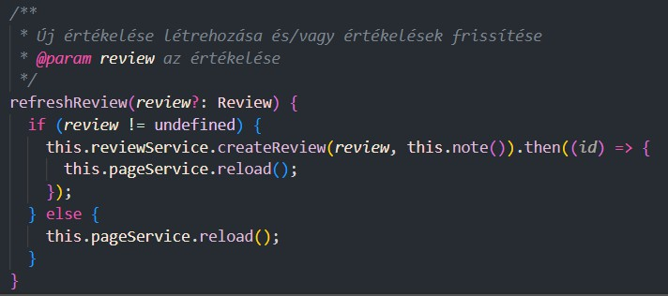
        - ábra: A szülő komponens értékelés létrehozásáért felelős metódus

A szülő komponensben a 10.3.4-es ábrán látható metódus fut le a refreshReview emittálása után. Ez a metódus felel az értékelés tényleges létrehozásáért, amennyiben kapott bemeneti paraméterként értékelést. Azért van szükség az opcionális paraméterre, mert ez a metódus fut le akkor is, amikor egy értékelés törlésre kerül. Mindkét esetben a metódus végezetül frissíti a komponenst a komponens PageServicének segítségével.

Tapasztalatok, továbbfejlesztési lehetőségek

A szakdolgozatom készítése előtt már tisztában voltam azzal, hogy Angular^{[1]} -t fogok használni Firebase^{[2]} Backenddel. Ennek az oka az volt, hogy az Angular^{[1]} keretrendszer használatával már van tapasztalatom, szeretek vele dolgozni, viszont kijött egy frissebb változata, ami sok újdonságot hozott és szerettem volna ezekben jobban elmélyülni. Backend részről pedig szerettem volna egy olyan megoldáshoz nyúlni, amit könnyű használni az Angularral^{[1]}, valamint Firebase^{[2]} terén is van egy kis tapasztalatom.
A tervezés előtt, kerestem különböző rich text editor-okat amik kompatibilisek angular projektekkel. Ezután utánanéztem, hogy a formázott szöveget a Firebase^{[2]} el tudja-e menteni a Cloud Firestore-ban. Mivel nem tapasztaltam ezzel kapcsoltban semmilyen problémát egy teszt program létrehozásakor, nekiálltam a tervezésnek.
Első lépésként legeneráltam egy angular projektet, amit aztán fel is töltöttem a Githubra^{[18]}, hogy a projekt verziókezelése már az első lépésektől elkezdődjön. A Github^{[18]} issue funkciójának használatával folyamatosan vettem fel a feladatokat a szakdolgozat készítése során. Olyan feladatokat is vettem fel, amik megvalósításában biztos voltam, de az ötleteimet is ide rögzítettem. Emellett létrehoztam egy workflow-t is a commitok pusholására, hogy valamennyire védve legyen a kódom.
Az első képernyőtervek elkészítésével folytattam a munkát. A terveket Figmával^{[8]} készítettem el, és a tervek készítése során bővítettem a funkciók listáját. Az első tervek megszületése után kiszerveztem a közös komponenseket, egységesítettem a terveket, illetve a webalkalmazás színvilágát is meghatároztam. Mindenképp szerettem volna, ha a felhasználók két téma közül tudnának választani, egy világosabb és egy sötétebb téma közül. A színek pontos meghatározásához rengeteg szín, illetve téma generáló oldalt meglátogattam, és sok módosítás után, de végül megtaláltam a megfelelő árnyalatokat a két témához. Nagyon izgalmas volt a képernyőtervezés folyamata, és sokkal nehezebb feladat is, mint gondoltam, főleg a színek meghatározása. Élveztem, hogy kicsit megtapasztalhattam az ux design folyamatát, és kedvet is kaptam, hogy sokkal jobban elmerüljek ebben a témában.
A képernyőtervek elkészítése után nekiálltam az adatbázissal foglalkozni. Elkészítettem egy egyed-kapcsolat diagramot, majd az alapján a Firebaseben^{[2]} létrehoztam a kollekciókat. Amikor már körvonalazódott, hogy kik és hogyan férhetnek

hozzá az adatokhoz, létrehoztam a biztonsági szabályok első verzióját a kollekciókra, ami teljesen új tapasztalat volt számomra, de hamar el tudtam sajátítani.
Ezután végre nekiállhattam a kódolásnak. Nagyon élveztem ezt a szakaszát a szakdolgozat készítésének. Sok nehézségbe nem ütköztem a fejlesztés közben, kisebb hibák becsúsztak, de ezeket gyorsan javítottam. Ezt köszönhetem a Firebase Backendnek, amivel nagyon egyszerűen tudtam megoldani az authentikációt, hosztolást és az adatok lekérését is, valamint sokat köszönhetek az Angular új verziójának is, azon belül is a signaloknak, amikkel egyszerűen lehet az állapotváltozásokat kezelni.
Sok olyan funkciót nem tudtam megvalósítani amire nem volt sajnos időm. Ilyen fejlesztés lenne például a többnyelvűség, a feltöltött jegyzetek offline elérhetősége, vagy esetleg, hogy lehessen több fajta dokumentum típust készíteni. Másik továbbfejlesztési lehetőség a mobilapplikáció lenne. Az alkalmazás már most is támogatja a mobilon, vagy tableteken való használatot a reszponzív megjelenés miatt, viszont sokkal egyszerűbb és gyorsabb használatot biztosítana egy mobil applikáció, amit az Ionic-al egyszerűen létre lehetne hozni.
Összességében úgy gondolom, hogy egy olyan webalkalmazást sikerült létrehoznom, ami funkcióinak köszönhetően könnyen és gyorsan használható, valamint a hangsúly valóban a tanulás támogatásán, illetve a tananyagok feldolgozásán és megértésén van.

Irodalomjegyzék

- Angular: https://angular.dev/ (Utolsó megtekintés: 2024. 11. 14.)
- Google Firebase: https://firebase.google.com/ (Utolsó megtekintés: 2024. 12. 14.)
- Visual Studio Code: https://code.visualstudio.com/ (Utolsó megtekintés: 2024. 12. 14.)
- Prezi: https://prezi.com/hu/ (Utolsó megtekintés: 2024. 11. 10.)
- Padlet: https://padlet.com/ (Utolsó megtekintés: 2024. 11. 10.)
- Wakelet: https://wakelet.com/ (Utolsó megtekintés: 2024. 11. 10.)
- GoConqr: https://www.goconqr.com/ (Utolsó megtekintés: 2024. 11. 10.)
- Figma: https://www.figma.com/ (Utolsó megtekintés: 2024. 12. 14.)
- Tailwind: https://tailwindcss.com/ (Utolsó megtekintés: 2024. 11. 14.)
- Angular Material: https://material.angular.io/ (Utolsó megtekintés: 2024. 11. 14.)
- Tailwind Animated: https://www.tailwindcss-animated.com/ (Utolsó megtekintés: 2024. 11. 14.)
- Quill: https://quilljs.com/ (Utolsó megtekintés: 2024. 11. 14.)
- Phosphor Icons: https://phosphoricons.com/ (Utolsó megtekintés: 2024. 11. 14.)
- Toaster: https://github.com/scttcper/ngx-toastr (Scott Cooper) (Utolsó megtekintés: 2024. 11. 14.)
- Skeleton Loader: https://github.com/willmendesneto/ngx-skeleton-loader (Will Mendes) (Utolsó megtekintés: 2024. 11. 14.)
- Angular Fire: https://firebaseopensource.com/projects/firebase/angularfire/ (Utolsó megtekintés: 2024. 11. 14.)
- Gemini Ai: https://ai.google.dev/ (Utolsó megtekintés: 2024. 11. 20.)
- Github: https:/github.com/ (Utolsó megtekintés: 2024. 12. 14.)

Nyilatkozat

Alulírott Oláh Sára programtervező informatikus szakos hallgató, kijelentem, hogy a dolgozatomat a Szegedi Tudományegyetem, Informatikai Intézet Szoftverfejlesztés Tanszékén készítettem, programtervező informatikus BSc diploma megszerzése érdekében.
Kijelentem, hogy a dolgozatot más szakon korábban nem védtem meg, saját munkám eredménye, és csak a hivatkozott forrásokat (szakirodalom, eszközök, stb.) használtam fel. Tudomásul veszem, hogy szakdolgozatomat / diplomamunkámat a Szegedi Tudományegyetem Diplomamunka Repozitóriumában tárolja.


2024.12.14.

Aláírás

Köszönetnyilvánítás

Szeretnék köszöntet mondani elsősorban a témavezetőmnek, Dr. Bilicki Vilmos egyetemi adjunktusnak, amiért segítette és felügyelte a munkámat.
Emellett szeretnék köszönetet mondani a családomnak, akik teljes szívükkel támogattak nemcsak a szakdolgozatom elkészítése közben, hanem az egyetemi éveim alatt is. Valamint köszönöm a megértésüket, amikor fel kellett áldoznom a velük eltöltött időt a szakdolgozatom haladása érdekében és köszönöm a segítségüket, tanácsaikat.
Valamint szeretnék köszönetet mondani két nagyon jó barátnőmnek is. Meghallgatták a panaszaimat amikor nagyon nehéz volt, segítettek és tanácsokat adtak a weboldallal kapcsolatban felhasználói oldalról.

Elektronikus mellékletek

- A webalkalmazás GitHub elérhetősége: https://github.com/olahsara/jegyzi (Utolsó megtekintés: 2024. 12. 14.)
- A webalkalmazás hosztolt linkje: https://jegyzi-2024.web.app (Utolsó megtekintés: 2024. 12. 14.)

Mellékletek

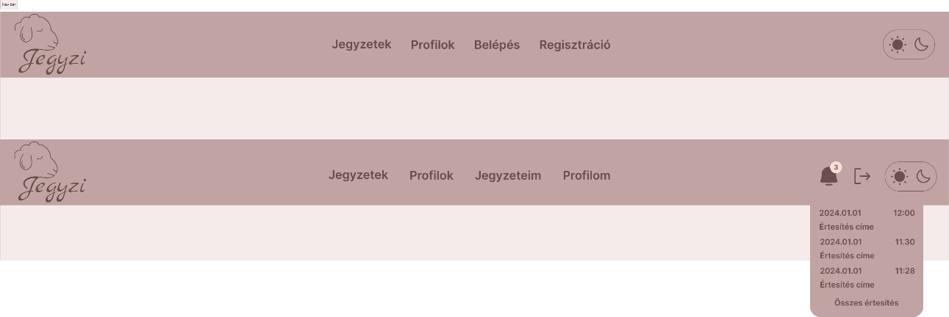
A webalkalmazás egyéb képernyőtervei, valamint a sötét témájú képernyőtervek:
M.1. ábra: Felső menüsáv vendégfelhasználóként, alsó menüsáv bejelentkezett felhasználóként és értesítései (világos téma)

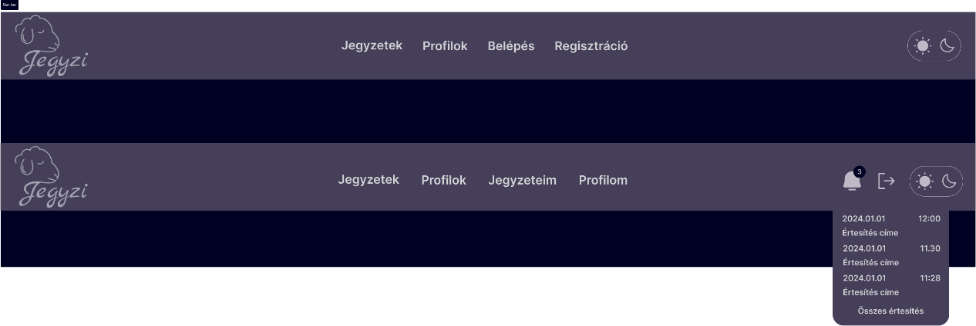

M.2. ábra: Menüsáv vendég (felső) illetve bejelentkezett felhasználók esetén (alsó) (sötét megjelenés)

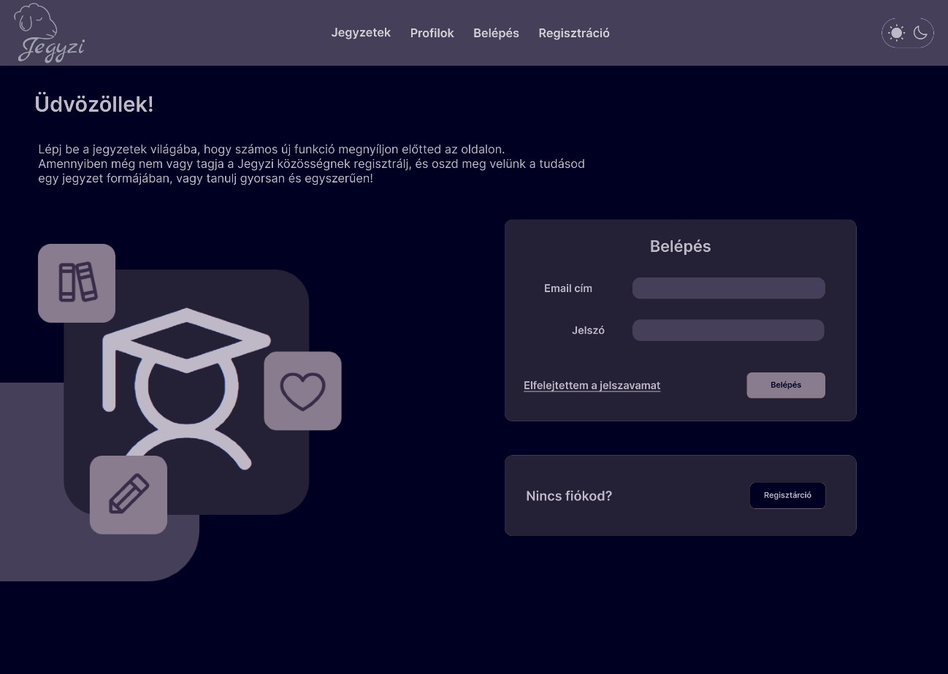
M.3. ábra: Bejelentkezés oldal (sötét megjelenés)
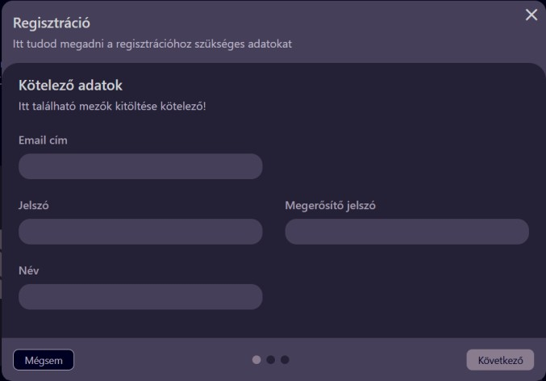
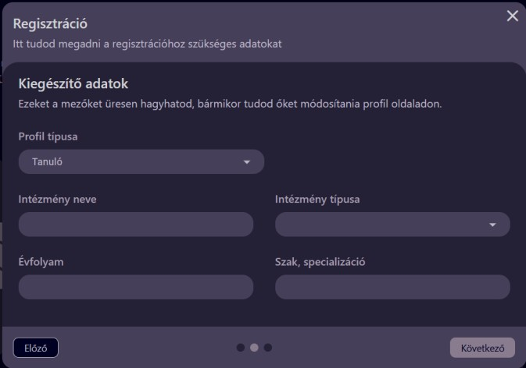
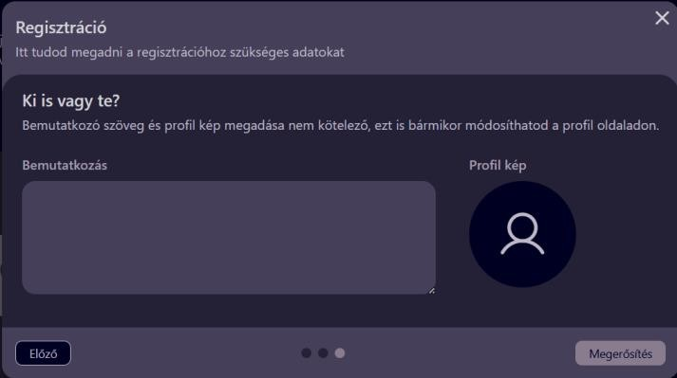

  - ábra: Regisztráció modál ablak 3 lépése (sötét megjelenés)

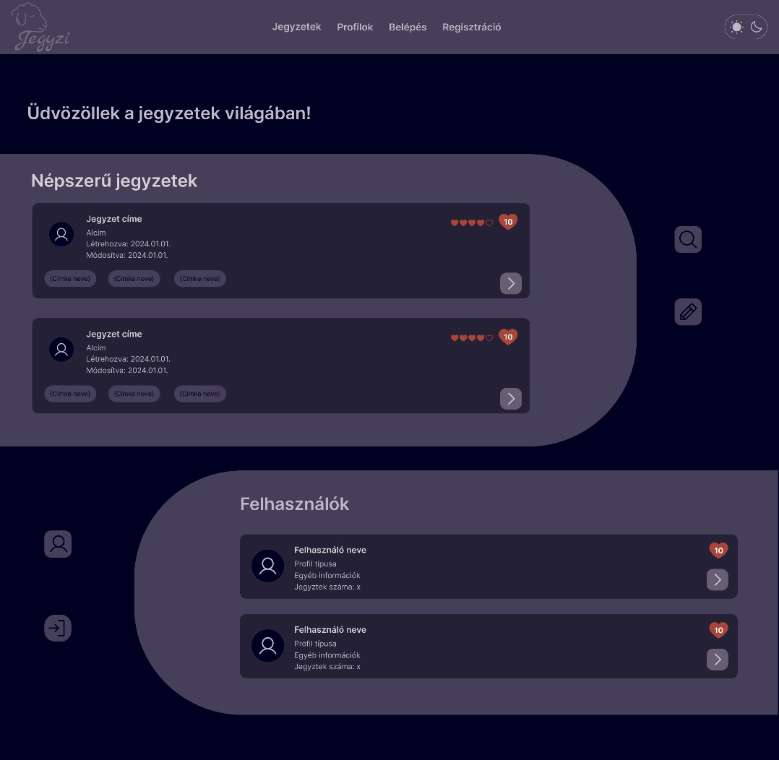
  - ábra: Főoldal(sötét megjelenés)
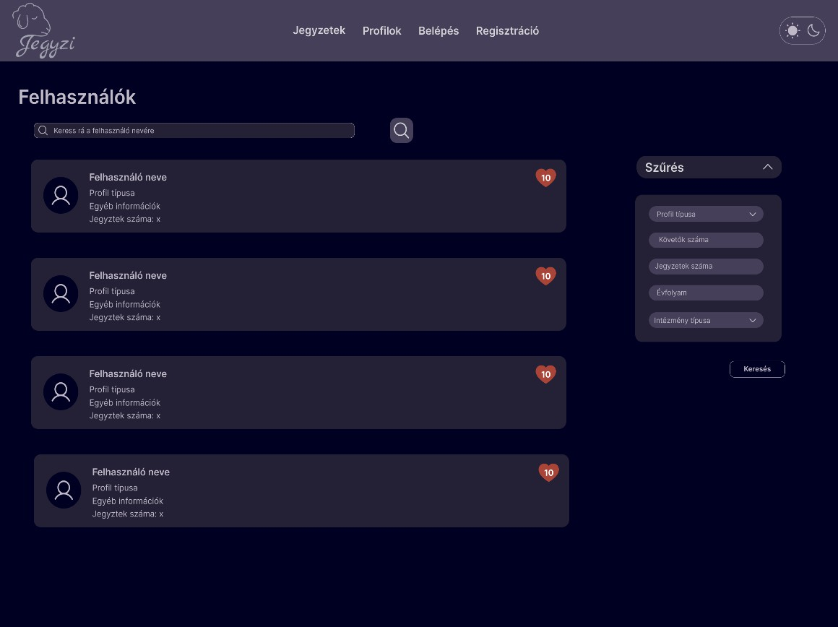
  - ábra: Felhasználó oldal (sötét megjelenés)

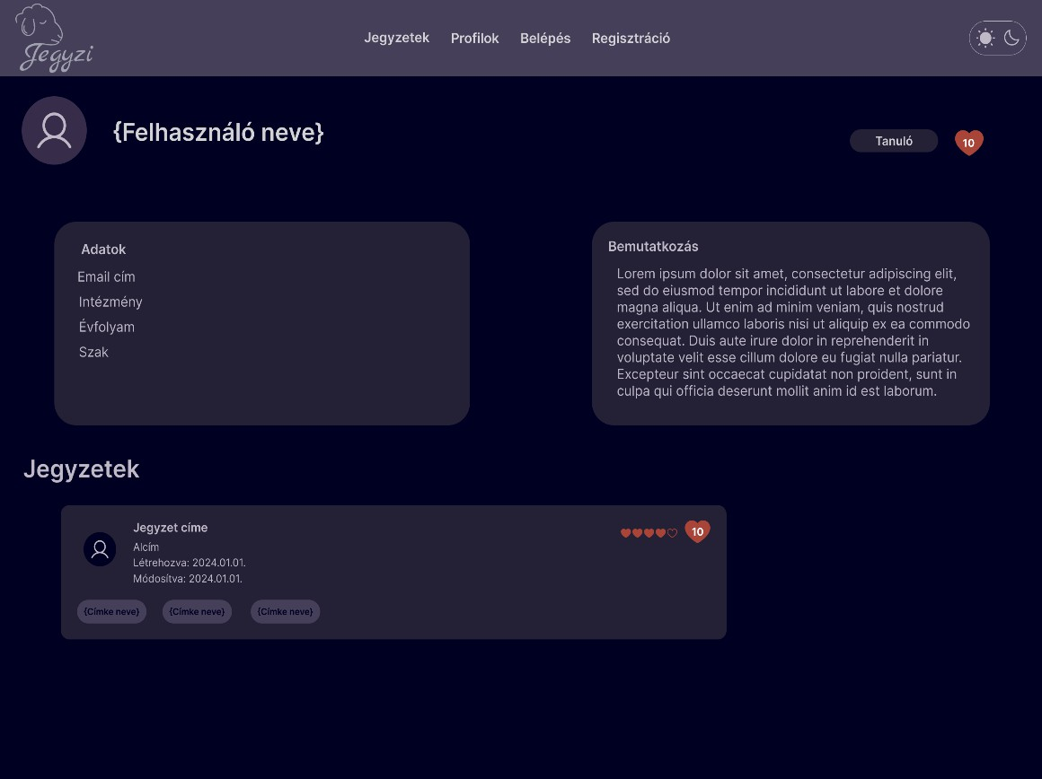

  - ábra: Felhasználó részletes oldal (sötét megjelenés)

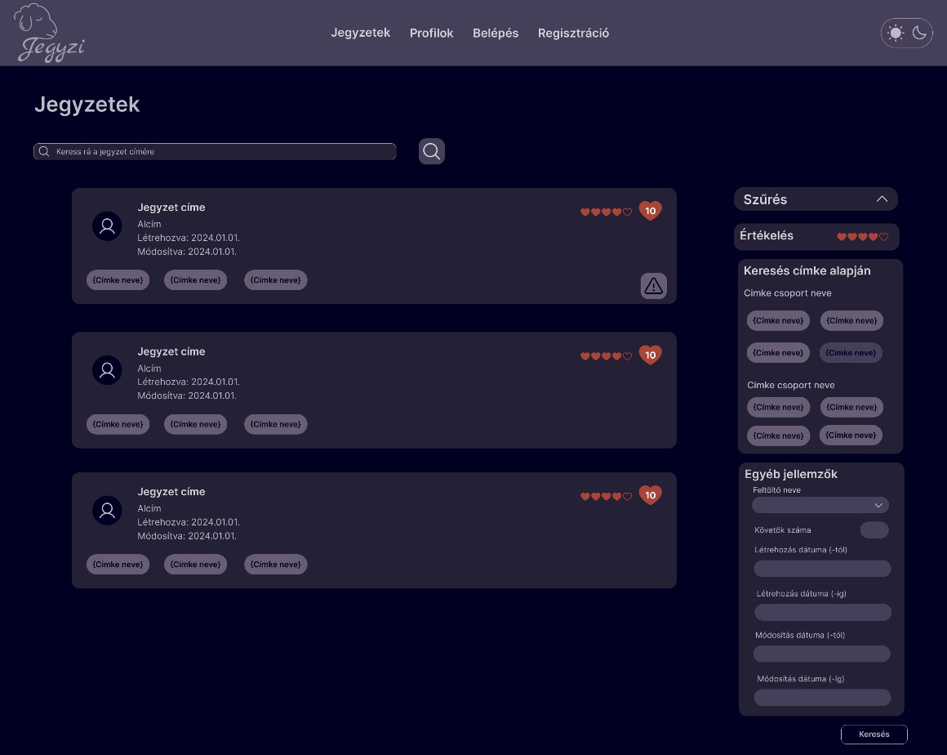
  - ábra: Jegyzetek oldal (sötét megjelenés)

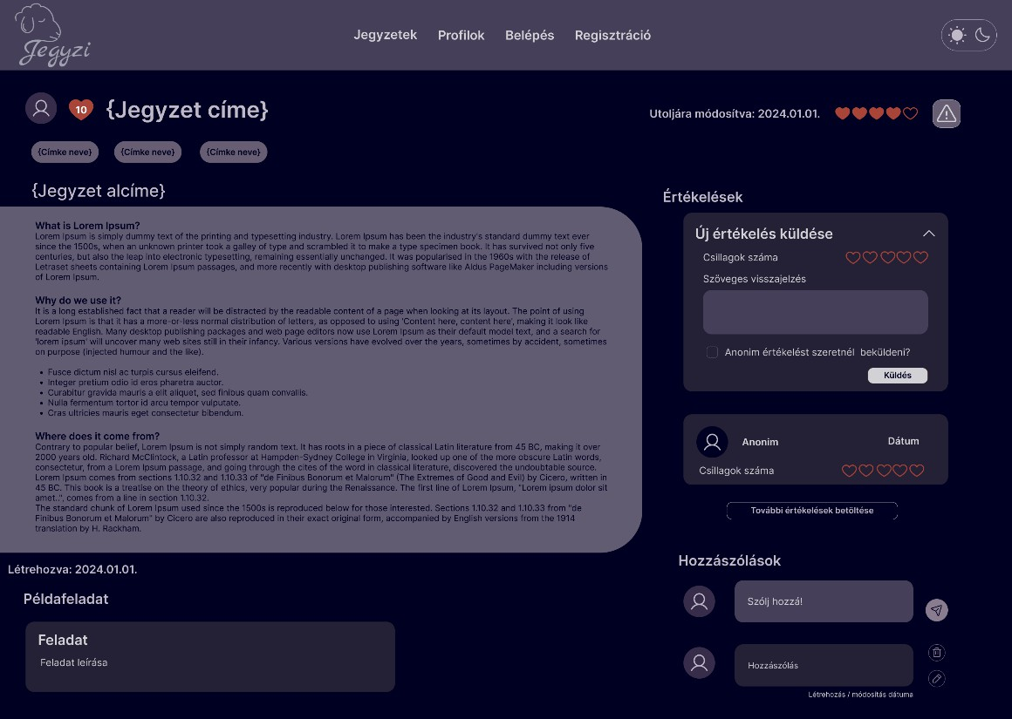

  - ábra: Jegyzet részletes (sötét megjelenés)

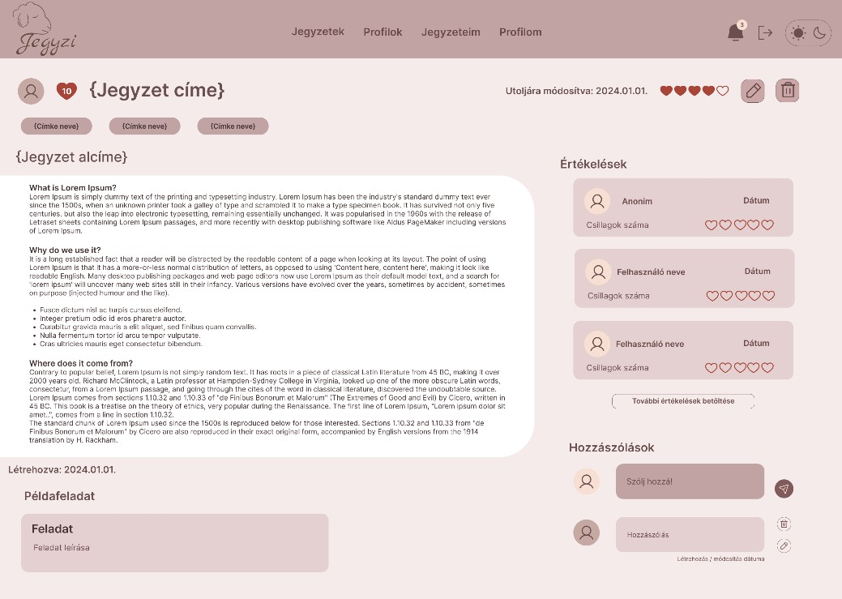
  - ábra: Saját jegyzet részletes oldal (világos megjelenéssel)

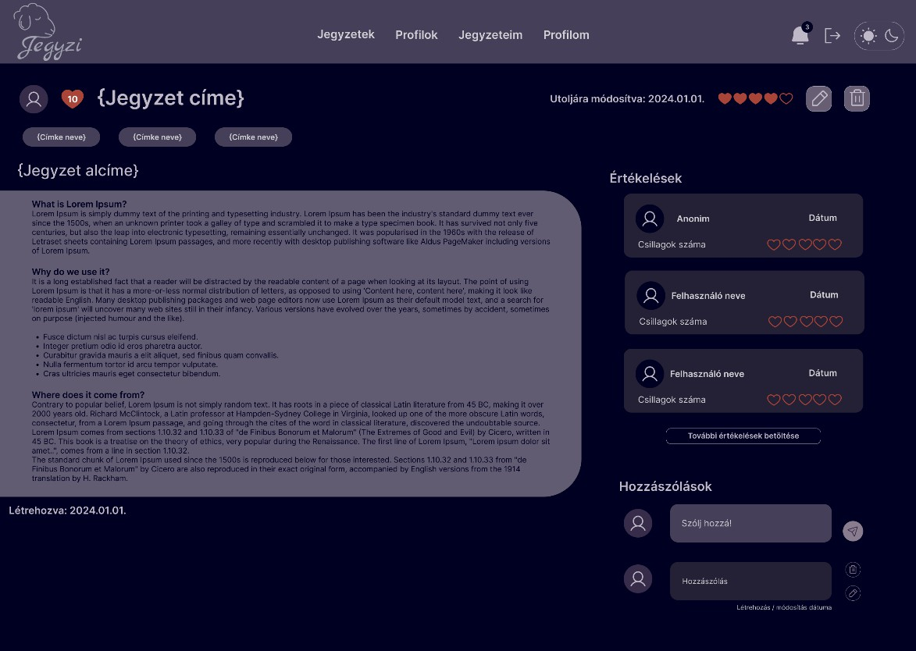
  - ábra: Saját jegyzet részletes oldal (sötét megjelenés)

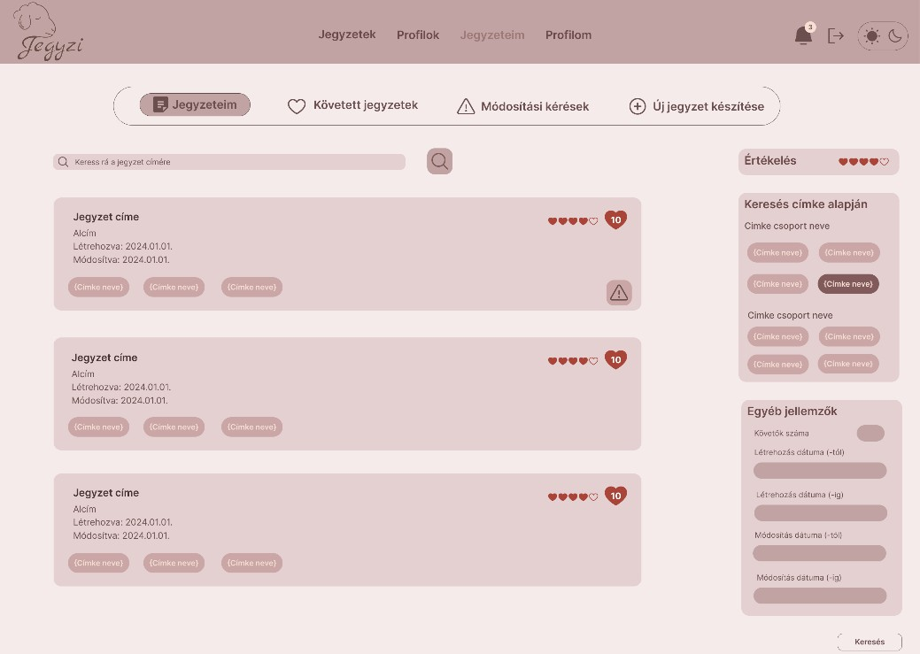
  - ábra: Jegyzeteim oldal (világos megjelenéssel)

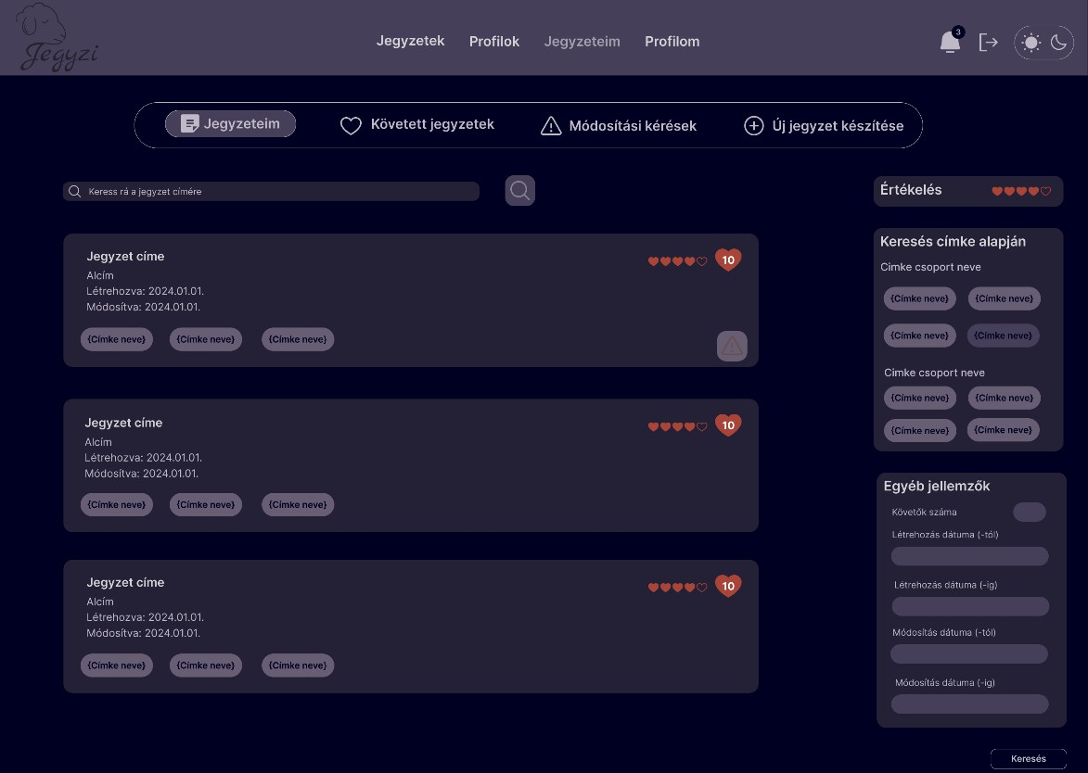
  - ábra: Jegyzeteim oldal (sötét megjelenés)

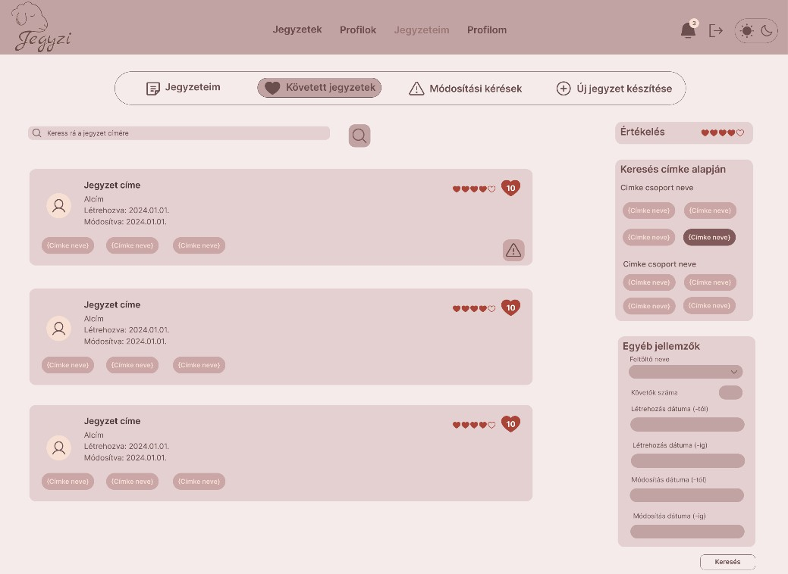
  - ábra: Követett jegyzetek oldal (világos megjelenéssel)

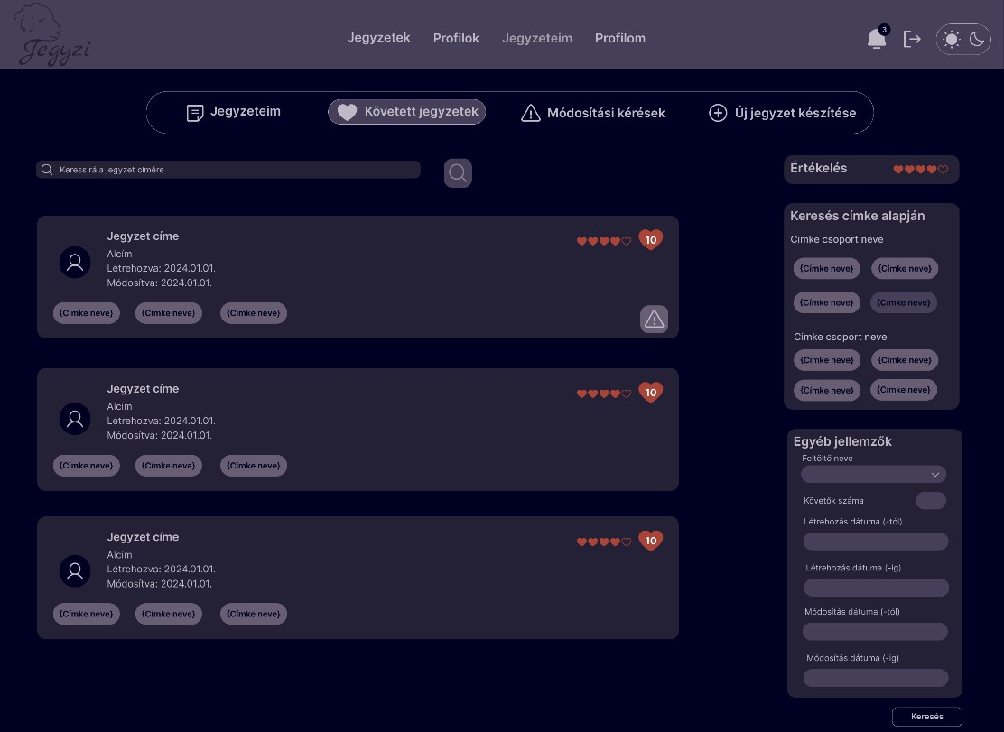
  - ábra: Követett jegyzetek oldal (sötét megjelenéssel)

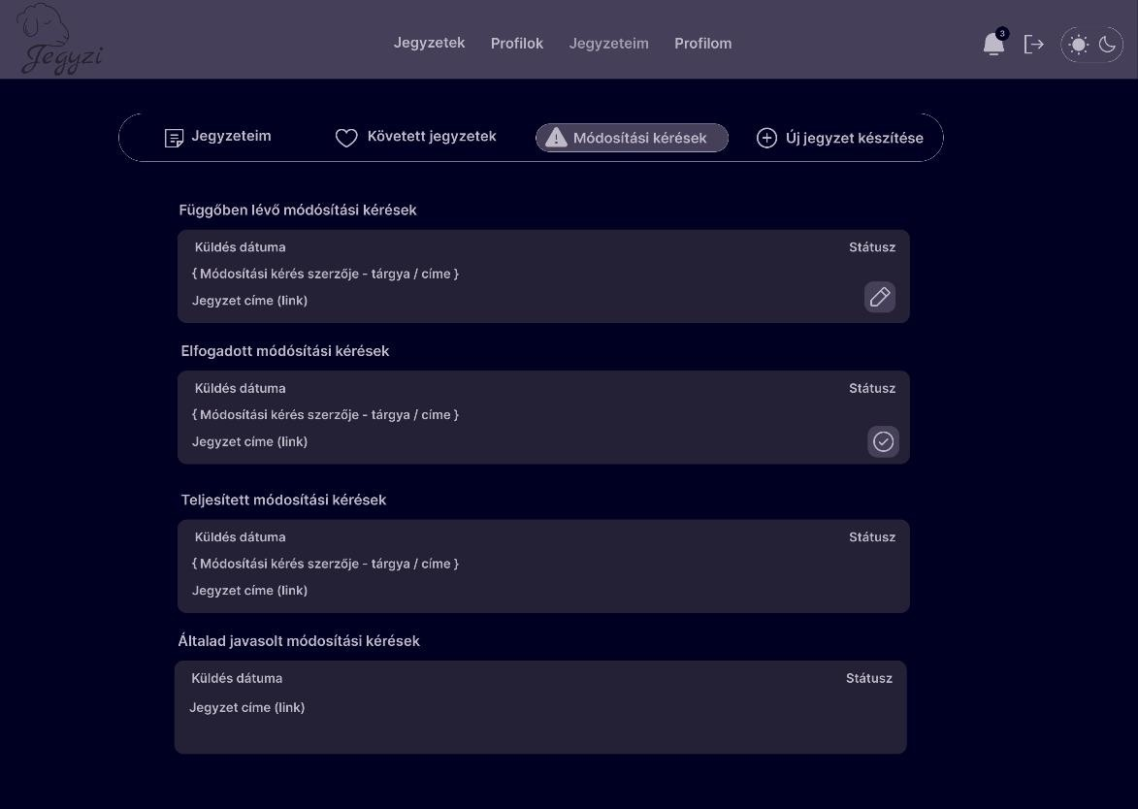
  - ábra: Módosítási kérések oldal (sötét megjelenés)

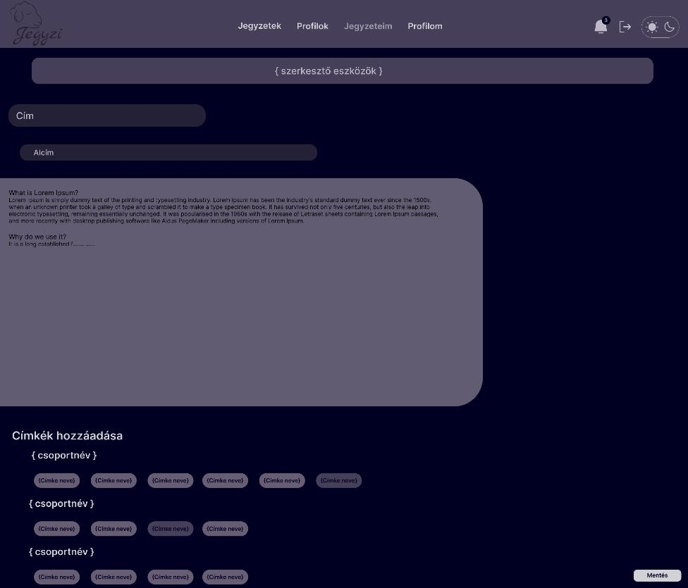
  - ábra: Jegyzet szerkesztés oldal (sötét megjelenés)

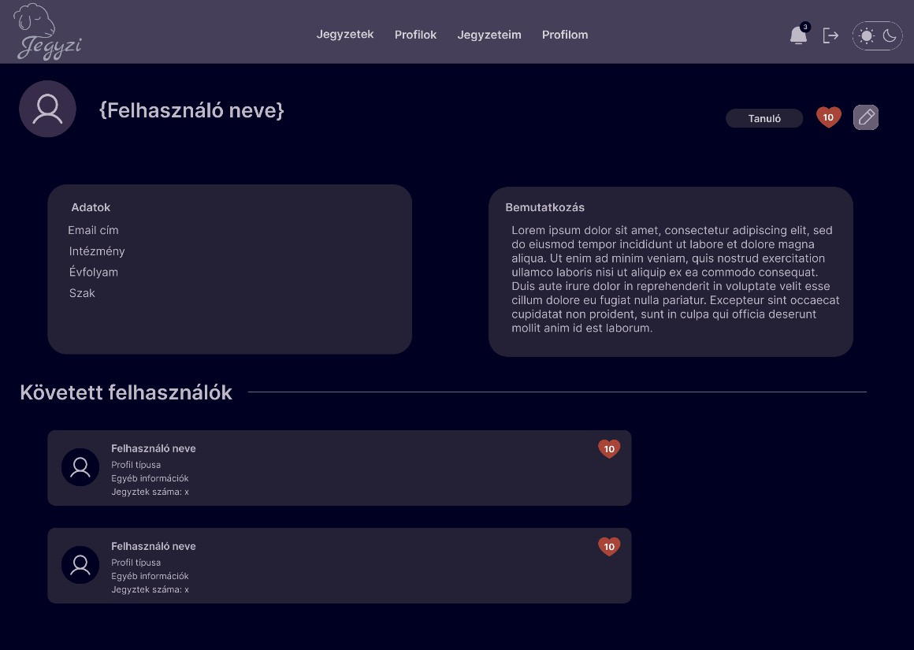
  - ábra: Profilom részletes (sötét megjelenés)

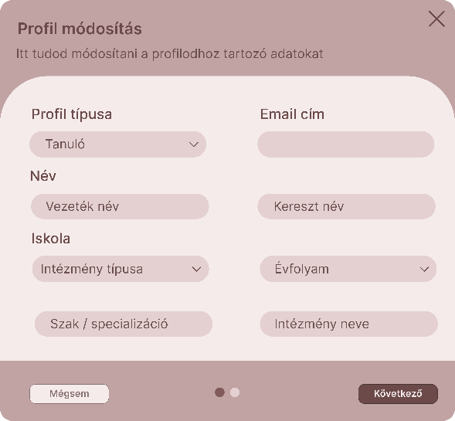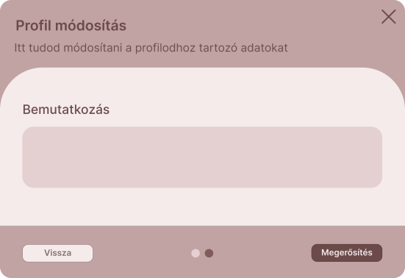
  - ábra: Profil módosítása modál ablak (világos megjelenés)

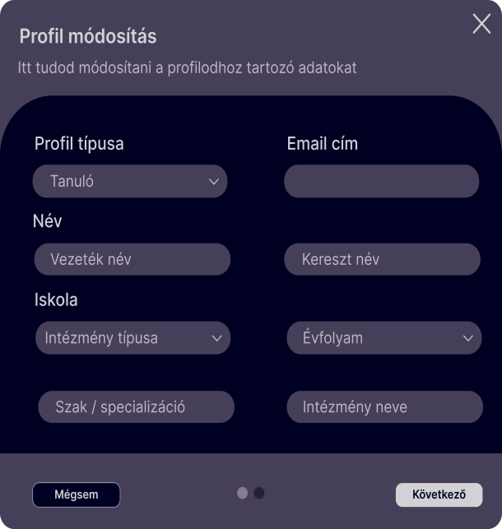
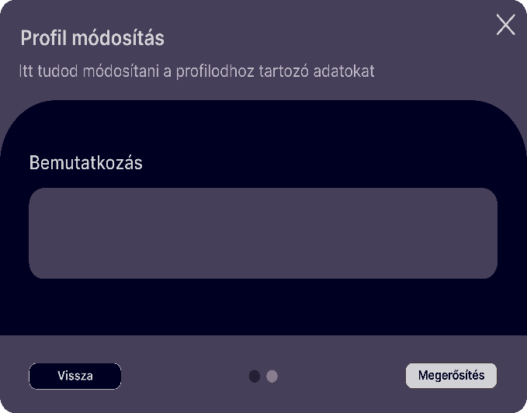
  - ábra: Profil módosítása modál ablak 2 lépése (sötét megjelenés)

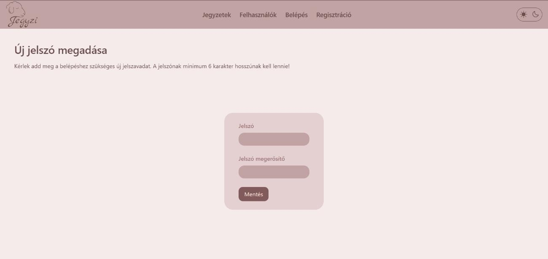
  - ábra: Új jelszó megadása oldal (világos megjelenés)

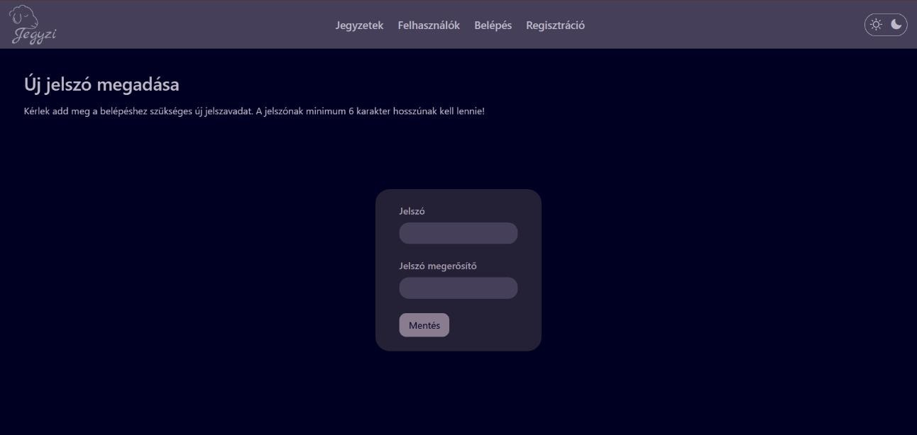
  - ábra: Új jeszó megadása oldal

